**SISTEM *COMPUTER ASSISTED TEST***

**UNTUK UJIAN TES MASUK JURUSAN**

**SMA NEGERI 2 KETAPANG**

**PROYEK 2**

**Oleh:**

**UTIN CHINDY SELVIRA**

**NIM 3042019007**



**PROGRAM STUDI TEKNIK INFORMATIKA**

**POLITEKNIK NEGERI KETAPANG**

**KETAPANG**

**2022**

**SISTEM *COMPUTER ASSISTED TEST***

**UNTUK UJIAN TES MASUK JURUSAN**

**SMA NEGERI 2 KETAPANG**

**Oleh:**

**UTIN CHINDY SELVIRA**

**NIM 3042019007**



**PROGRAM STUDI TEKNIK INFORMATIKA**

**POLITEKNIK NEGERI KETAPANG**

**KETAPANG**

**2022**

# LEMBAR PERSETUJUAN

SISTEM *COMPUTER ASSISTED TEST*

UNTUK UJIAN TES MASUK JURUSAN

SMA NEGERI 2 KETAPANG

Oleh:

UTIN CHINDY SELVIRA

NIM 3042019007

Telah Siap Diseminarkan dalam Proyek 2

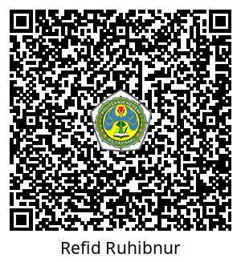Dosen Pembimbing

Refid Ruhibnur., S.ST., M.M.

NIP 19820521 202121 1 003

# LEMBARAN PENGESAHAN

SISTEM *COMPUTER ASSISTED TEST*

UNTUK UJIAN TES MASUK JURUSAN

SMA NEGERI 2 KETAPANG

Oleh:

UTIN CHINDY SELVIRA

NIM 3042019007

Telah Diseminarkan dalam Seminar Proyek 2

Dosen Pembimbing Dosen Penguji

Refid Ruhibnur., S.ST., M.M. Rizqia Lestika Atimi., S.T., M.T

NIP 19820521 202121 1 003 NIP 19891109 201803 2 001

Mengesahkan,

Ketua Jurusan Teknik Informatika

Eka Wahyudi., S.Pd, M.Cs

NIP 19870114 201903 1 007

# **KATA PENGANTAR**

Puji syukur ke hadirat Allah Swt, yang telah melimpahkan rahmat dan karunia-Nya sehingga penulis dapat menyelesaikan penelitian dan penulisan laporan Proyek 2 yang berjudul “Sistem Computer Assisted Test untuk Ujian Tes Masuk Jurusan SMA Negeri 2 Ketapang”.

Dalam penelitian ini dijelaskan tentang sebuah sistem perangkat lunak yang bisa digunakan sebagai upaya untuk meningkatkan efektivitas dan nomina dalam sistem Computer Assisted Test pada SMA Negeri 2 Ketapang.

Dalam pelaksanaan Proyek 2 dan penulisan, penulis mendapatkan bantuan dari berbagai pihak. Oleh karena itu, pada kesempatan ini penulis mengucapkan terima kasih kepada pihak-pihak sebagai berikut:

1. orang tua yang selalu mendoakan dan memberikan dukungan,
2. Bapak Eka Wahyudi., S.Pd., M.Cs. selaku Ketua Jurusan Teknik Informatika,
3. Ibu Rizqia Lestika Atimi., S.T., M.T. selaku Pembimbing Akademik,
4. Bapak Refid Ruhibnur., S.ST., M.M. selaku Pembimbing Proyek 2,
5. SMA Negeri 2 Ketapang yang telah menyediakan tempat untuk pelaksanaan Proyek 2 dan memberikan informasi,
6. Bapak Fadli., S.T. selaku Waka Kurikulum yang telah membantu, menyediakan tempat pelaksanaan penelitian dan memberikan informasi, serta
7. pihak–pihak yang telah membantu sehingga laporan penelitian Proyek 2 ini dapat terselesaikan.

Penulis berharap Proyek 2 ini dapat bermanfaat sebagai acuan pengembangan dan implementasi sistemnya maupun dapat digunakan sebagai acuan atau referensi ilmiah dalam pengembangan sistem serupa pada masa yang akan datang. Penulis mengharapkan masukan yang konstruktif agar dapat menyempurnakan Proyek 2 ini.

Ketapang, Januari 2022

penulis

# **DAFTAR ISI**

LEMBAR PERSETUJUAN i

LEMBARAN PENGESAHAN ii

KATA PENGANTAR iii

DAFTAR ISI iv

DAFTAR TABEL vii

DAFTAR GAMBAR viii

DAFTAR SINGKATAN x

DAFTAR LAMPIRAN xi

BAB I PENDAHULUAN 1

1.1 Latar Belakang 1

1.2 Rumusan Masalah 2

1.3 Batasan Masalah 2

1.4 Tujuan 2

1.5 Manfaat Penelitian 2

1.6 Sistematika Penulisan 3

BAB II TINJAUAN PUSTAKA 4

2.1 Sistem Informasi 4

2.2 *Computer Assisted Test* *Computer Assisted Test* (CAT) 5

2.3 *Website* 6

2.4 *Mockup Balsamiq* 8

2.5 Sublime Text 3 8

2.6 XAMPP 8

2.7 PHP (*Perl Hypertext Preprocessor)* 9

2.8 CSS (*Cascading Style Sheet*) 10

2.9 HTML (*Hyper Text Markup Language)* 11

2.10 Basis Data (*Database*) 12

2.11 *Bootstrap* 16

2.12 *Research and Development* (R & D) 17

2.13 *Data Flow Diagram* (DFD) 20

2.14 *Entity Relationship Diagram* (ERD) 22

2.15 *Flowchart* 23

2.16 *Black-box Testing* 25

2.17 Profil SMA Negeri 2 Ketapang 26

BAB III METODOLOGI PENELITIAN DAN PERANCANGAN SISTEM 30

3.1 Metodologi Penelitian 30

3.1.1 Metode Penelitian 30

3.1.2 Populasi Penelitian 30

3.1.3 Prosedur Penelitian 31

3.1.4 Prosedur Pengumpulan Data 33

3.2 Perancangan Sistem 33

3.2.1 Perancangan Arsitektur Sistem 33

3.2.2 Perancangan Arus Data 35

3.2.3 Perancangan Basis Data 40

3.2.4 Perancangan Antarmuka 44

3.2.5 Perancangan Pengujian Sistem 50

BAB IV HASIL PENELITIAN 52

4.1 Hasil Pengujian Sistem 52

4.2 Hasil Penelitian 62

BAB V PENUTUP 67

5.1 Kesimpulan 67

5.2 Saran 68

DAFTAR PUSTAKA 69

LAMPIRAN 72

# **DAFTAR TABEL**

Tabel 2. 1 Tipe Data (*Database*) 12

Tabel 2. 2 Simbol-Simbol DFD 22

Tabel 2. 3 Simbol-Simbol ERD 23

Tabel 2. 4 Simbol-Simbol Flowchart 24

Tabel 3. 1 Data SMA di Kecamatan Delta Pawan dan Benua Kayong 30

Tabel 3. 2 Peserta 40

Tabel 3. 3 Soal 41

Tabel 3. 4 Admin 42

Tabel 3. 5 Jadwal 42

Tabel 3. 6 Waktu 43

Tabel 3. 7 Pilihan User 43

Tabel 3. 8 Pengujian *Login* 50

Tabel 3. 9 Pengujian Mengolah Data Peserta, Data Soal, Data Jadwal 50

Tabel 3. 10 Pengujian Mengolah Data Waktu Ujian 50

Tabel 3. 11 Pengujian Rekapitulasi Hasil 51

Tabel 3. 12 Pengujian Kartu Ujian 51

Tabel 3. 13 Pengujian Pengerjaan Soal 51

Tabel 3. 14 Pengujian *Logout* 51

Tabel 4. 1 HPS *Form Login* Admin 52

Tabel 4. 2 HPS Mengolah Data Peserta, Data Soal, Data Jadwal 54

Tabel 4. 3 HPS Mengolah Data Waktu Ujian 58

Tabel 4. 4 HPS Rekapitulasi Hasil 60

Tabel 4. 5 HPS *Logout* 61

# **DAFTAR GAMBAR**

Gambar 2. 1 Langkah-Langkah R & D 18

Gambar 2. 2 Foto Profil SMA Negeri 2 Ketapang 27

Gambar 2. 3 Struktur Organisasi 28

Gambar 3. 1 TahapanProsedur Penelitian 31

Gambar 3. 2 Perancangan Arsitektur Sistem 34

Gambar 3. 3 Diagram Konteks 35

Gambar 3. 4 Diagram Jenjang 36

Gambar 3. 5 DFD Level 1 37

Gambar 3. 6 DFD Level 2 Proses 2.0 Mengelola Data 38

Gambar 3. 7 DFD Level 2 Proses 3.0 Menghitung Hasil Nilai CAT 39

Gambar 3. 8 Entity Relationship Diagram (ERD) 40

Gambar 3. 9 Halaman *Login* Admin 44

Gambar 3. 10 Halaman Utama Admin 45

Gambar 3. 11 Halaman Manajemen Peserta 45

Gambar 3. 12 Halaman Manajemen Soal 46

Gambar 3. 13 Halaman Jadwal 46

Gambar 3. 14 Halaman Waktu Ujian 47

Gambar 3. 15 Halaman Rekapitulasi Hasil 47

Gambar 3. 16 Halaman *Login* Peserta 48

Gambar 3. 17 Halaman Kartu Ujian 48

Gambar 3. 18 Halaman Pengerjaan Soal 49

Gambar 3. 19 Halaman Hasil Ujian Tes 49

Gambar 4. 1 HPS Tabel 4.1 No. 1 52

Gambar 4. 2 HPS Tabel 4.1 No. 2 53

Gambar 4. 3 HPS Tabel 4.1 No. 3 53

Gambar 4. 4 HPS Tabel 4.1 No. 4 54

Gambar 4. 5 HPS Tabel 4.2 No. 1 55

Gambar 4. 6 HPS Tabel 4.2 No. 2 55

Gambar 4. 7 HPS Tabel 4.2 No. 3 55

Gambar 4. 8 HPS Tabel 4.2 No. 4 56

Gambar 4. 9 HPS Tabel 4.2 No. 5 56

Gambar 4. 10 HPS Tabel 4.2 No. 6 57

Gambar 4. 11 HPS Tabel 4.2 No. 7 57

Gambar 4. 12 HPS Tabel 4.2 No. 8 57

Gambar 4. 13 HPS Table 4.3 No. 1 58

Gambar 4. 14 HPS Tabel 4.3 No. 2 59

Gambar 4. 15 HPS Tabel 4.3 No. 3 59

Gambar 4. 16 HPS Tabel 4.3 No. 4 60

Gambar 4. 17 HPS Tabel 4.4 No. 1 60

Gambar 4. 18 HPS Tabel 4.5 No. 1 61

Gambar 4. 19 HPS Tabel 4.5 No. 2 61

Gambar 4. 20 Halaman *Login* Administrator 62

Gambar 4. 21 Halaman Utama Administrator 62

Gambar 4. 22 Halaman Manajemen Peserta 63

Gambar 4. 23 Halaman Manajemen Soal 63

Gambar 4. 24 Halaman Jadwal 64

Gambar 4. 25 Halaman Waktu Ujian 64

Gambar 4. 26 Halaman Rekapitulasi Hasil 65

Gambar 4. 27 Halaman Utama 65

Gambar 4. 28 Halaman Kartu Ujian 66

Gambar 4. 29 Halaman Pengerjaan Soal 66

Gambar 4. 30 Halaman Hasil Ujian Tes 66

# **DAFTAR SINGKATAN**

CAT *Computer Assisted Test*

CSS *Cascading Style Sheet*

DFD *Data Flow Diagram*

ERD *Entity Relationship Diagram*

HPS Hasil Pengujian Sistem

HTML *HyperText Markup Language*

IPA Ilmu Pengetahuan Alam

IPS Ilmu Pengetahuan Sosial

PHP *Perl Hypertext Preprocessor*

R&D Reseaech and Development

SMA Sekolah Menengah Atas

XAMPP X(empat sistem operasi), *Apache*, MySQL, PHP dan *Perl*

# **DAFTAR LAMPIRAN**

Lampiran 1 Wawancara 75

Lampiran 2 Foto Wawancara 76

Lampiran 3 Rumus Perhitungan 77

Lampiran 4 Data Peserta 77

# **BAB** **I PENDAHULUAN**

## **Latar Belakang**

SMA Negeri 2 Ketapang merupakan Sekolah Menengah Atas yang memiliki dua jurusan yang perlu melakukan ujian tes saat penentuan penjurusan IPA dan IPS. Dalam menentukan penjurusan kelas X, pihak sekolah menggunakan sistem pengisian kuesioner, melihat hasil rapor, melakukan ujian tes yang berbentuk soal, dan wawancara. Dalam pelaksanaan ujian tes berbentuk soal untuk menentukan penjurusan, SMA Negeri 2 Ketapang masih menggunakan kertas dan alat tulis.

Pada sistem ujian tes masuk jurusan berbentuk soal yang dilakukan pada saat ini terdapat beberapa kendala, di antaranya ialah penggandaan dan distribusi naskah soal yang membutuhkan banyak biaya, dan tidak terjamin keamanannya, serta penggunaan lembar kertas jawaban yang tidak terbatas dan ketidaktepatan waktu dalam pemeriksaan jawaban dari hasil tes sehingga membutuhkan waktu 2 ̶̶̶̶̶ 3 hari untuk mengetahui nilai dari ujian tes tersebut.

Dengan perkembangan teknologi saat ini, sebaiknya SMA Negeri 2 Ketapang mampu memanfaatkan dan menerapkan perkembangan teknologi dalam melaksanakan kegiatan ujian penjurusan agar lebih efektif dan efisien dari segi waktu dan biaya dengan Computer Assisted Test. Menurut Sampson dalam Krispiana, [dkk] (2016) Computer Assisted Test merupakan sebuah metode pelaksanaan tes yang pelaksanaanya dibantu komputer. Komputer digunakan sebagai pengganti kertas ujian, di mana peserta ujian langsung mengisi jawaban dari soal-soal yang ada di komputer dan data jawaban akan di masukkan ke komputer utama untuk mengetahui hasil jawaban.

Dari permasalahan yang terjadi pada ujian tes saat penentuan penjurusan IPA dan IPS di SMA Negeri 2 Ketapang, maka perlu dibangun sebuah sistem Computer Assisted Test berbasis web untuk membantu dalam proses pengelolaan data peserta, data soal, data jadwal, data waktu, nilai, dan rekapitulasi hasil. Sehingga mengurangi penggunaan kertas dan alat tulis dan dapat membantu proses pemeriksaan hasil ujian tes, serta memberikan informasi hasil nilai ujian tes.

Berdasarkan permasalahan pada latar belakang, peneliti tertarik membangun Proyek 2 dengan judul “Sistem *Computer Assisted Test* untuk Ujian Tes Masuk Jurusan SMA Negeri 2 Ketapang” yang diharapkan dapat membantu SMA Negeri 2 Ketapang dalam melaksanakan ujian tes untuk masuk jurusan IPA dan IPS.



## **Rumusan Masalah**

Berdasarkan uraian latar belakang, rumusan masalah dalam penelitian ini adalah bagaimana membangun sebuah Sistem Computer Assisted Test untuk Ujian Tes Masuk Jurusan SMA Negeri 2 Ketapang?

## **Batasan Masalah**

Adapaun batasan masalah dalam penelitian ini ialah sebagai berikut.

2. Penelitian ini dilakukan di SMA Negeri 2 Ketapang yang akan digunakan dalam proses ujian tes masuk jurusan IPA dan IPS.
3. Sistem *Computer Assisted Test* ini berbasis web.
4. Sistem *Computer Assisted Test* ini mengelola pelaksanaan ujian tes tetapi hasil penjurusan tidak diberikan oleh sistem.
6. Pengembangan sistem *Computer Assisted Test* ini menggunakan PHP sebagai bahasa pemrograman dan Mysql sebagai sistem manajemen *database* yang berguna untuk mengelola *database* di dalam *website*.

## Tujuan

Adapun tujuan penelitian ini adalah membangun Sistem *Computer Assisted Test* untuk Ujian Tes Masuk Jurusan SMA Negeri 2 Ketapang yang diharapkan dapat mempermudah pihak SMA Negeri 2 Ketapang dalam menentukan siswa mana yang paling tepat untuk masuk jurusan IPA dan IPS.

## Manfaat Penelitian

Adapun manfaat penelitian ini sebagai berikut

1. Mahasiswa atau Peneliti

Mahasiswa mendapatkan pengatahuan tentang membangun sistem *Computer Assisted Test* pelaksanaan tes masuk jurusan di SMA Negeri 2 Ketapang.

1. SMA Negeri 2 Ketapang
2. Memudahkan dalam proses pelaksanaan ujian tes masuk jurusan dengan menggunakan *Computer Assisted Test* tanpa menggunakan kertas dan alat tulis.
3. Memudahkan dalam menampilkan hasil nilai ujian tes tanpa menunggu waktu yang cukup lama.
4. Siswa
5. Memudahkan siswa dalam mengisi soal ujian tes penjurusan dengan bantuan komputer menggunakan sistem *Computer Assisted Test*.
6. Memudahkan siswa dalam melihat hasil nilai dari ujian tes penjurusan.

## Sistematika Penulisan

Adapun sistematika penulisan laporan Proyek 2 ini sebagai berikut

BAB I PENDAHULUAN

Bab ini berisi tentang latar belakang yang menjelaskan permasalahan dan solusi yang ada di SMA Negeri 2 Ketapang dalam melalukan tes jurusan, rumusan masalah, batasan masalah, tujuan, manfaat penelitian, dan sistematika penulisan penelitian *Computer Assisted Test* pada SMA Negeri 2 Ketapang.

**BAB II TINJAUAN PUSTAKA**

Bab ini berisi tentang penjelasan landasan teori sistem informasi, *computer assisted test*, *website,* sublime text 3*, black-box testing, mockup balsamiq,* *database*, XAMPP, PHP,HTML, CSS, *bootstrap*, *flowchart,* R&D,DFD*,* ERD*,* dan penjelasan mengenai bahasa pemograman yang digunakan dan profil tempat penelitian.

**BAB III METODOLOGI DAN PERANCANGAN SISTEM**

Bab ini membahas mengenai metodologi penelitian, populasi penelitian, prosedur penelitian, prosedur pengumpulan data, dan juga akan membahas tabel *database*, dan perancangan pengujian sistem yang akan di buat.

**BAB IV HASIL PENELITIAN**

Bab ini membahas mengenai hasil pengujian sistem dan hasil penelitian.

**BAB V PENUTUP**

Bab ini merupakan akhir dari pembahasan yang berisi kesimpulan dan saran dari apa yang telah diuraikan pada bab sebelumnya. Kesimpulan merupakan pernyataan singkat dari pembahasan yang telah dilakukan, sedangkan saran berupa masukan yang ditujukan bagi pembaca.

# BAB II TINJAUAN PUSTAKA



## Sistem Informasi

Sistem informasi diartikan sebagai sistem dalam sebuah organisasi yang mempertemukan kebutuhan pengolahan transaksi harian. Kebutuhan tersebut bersifat manajerial dengan kegiatan untuk dapat menyediakan laporan-laporan yang diperlukan oleh pihak luar tertentu. Sumber daya yang terdapat dalam sistem informasi yaitu sumber daya manusia, sumber daya *hardware*, sumber daya *software*, sumber daya data dan sumber daya jaringan (Sutabri dalam Atmala & Ramadhani (2020)).

Adapun karakteristik dan komponen sistem informasi sebagai berikut.

1. Karakteristik Sistem Informasi

Sistem mempunyai karakteriktis atau sifat-sifat tertentu, yaitu sebagai berikut.

1. Komponen Sistem

Suatu sistem terdiri dari sejumlah komponen yang saling berinteraksi, yang artinya saling bekerja sama membentuk satu sistem kesatuan. Komponen-komponen sistem atau elemen-elemen sistem dapat berupa suatu subsistem atau bagian-bagian dari sistem.

1. Batasan Sistem

Batasan sistem merupakan daerah yang membatasi antara suatu sistem dengan sistem yang lainnya atau dengan lingkungan luarnya.

1. Lingkungan Luar Sistem

Lingkungan luar dari suatu sistem adalah apapun diluar batas dari sistem yang mempengaruhi operasi sistem.

1. Penghubung Sistem

Penghubung merupakan media penghubung antara suatu subsistem dengan subsistem lainnya. Melalui penghubung ini memungkinkan sumber-sumber daya mengalir dari satu subsistem ke subsistem lainnya.

1. Masukan Sistem

Masukkan (*input*) adalah energi yang dimasukkan ke dalam sistem. Masukkan dapat berupa masukkan perawatan (*maintenance input*) dan masukkan sinyal (*signal input*).

1. Keluaran Sistem

Keluaran (*output*) adalah hasil dari energi yang diolah dan diklasifikasikan menjadi keluaran yang berguna dan sisa pembuangan.

1. Pengolahan Sistem

Suatu sistem dapat mempunyai suatu bagian pengolah yang akan merubah masukkan menjadi keluaran.

1. Sasaran Sistem

Suatu sistem pasti mempunyai tujuan untuk sasaran. Jika suatu sistem tidak mempunyai sasaran, maka operasi sistem tidak akan ada gunanya.

1. Komponen Sistem Informasi

Sistem informasi memiliki enam komponen yang dapat di klasifikasikan sebagai berikut:

1. Blok Masukkan
2. Blok Modal
3. Blok Keluaran
4. Blok Teknologi
5. Blok Basis Data
6. Blok kendali

## *Computer Assisted Test* *Computer Assisted Test* (CAT)

Menurut Sampson (dalam Krispiana, dkk. (2016)), *Computer Assisted Test* adalah suatu metode seleksi dengan alat bantu komputer yang digunakan untuk mendapatkan standar minimal kompetisi dasar ujian bagi peserta.

Standar kompetensi dasar bagi peserta ujian diperlukan untuk mewujudkan *profesionalisme*. Untuk menjamin standar kompetisi dasar dilakukan tes kompetensi dasar melalui *Computer Assisted Test*. Adapun kelebihan dari *Computer Assisted Test* adalah

1. mempercepat proses pemeriksaan dan laporan hasil ujian,
2. menciptakan standarisasi hasil ujian secara nasional, dan
3. menetapkan standar nilai.

## *Website*

Menurut Ali (dalam Harminingtyas (2014)), sebuah situs web sering pula disingkat menjadi situs saja, *website* atau *site* adalah sebutan bagi sekelompok halaman web (*web page)*, yang umumnya merupakan bagian dari suatu nama domain (*domain name*) atau subdomain di *World, Wide, Web, (WWW*) di Internet. Sebuah web *page* adalah dokumen yang ditulis dalam format HTML (*Hyper Text Markup Language*), yang hampir selalu bisa diakses melalui HTTP, yaitu protokol yang menyampaikan informasi dari server web untuk ditampilkan kepada para pemakai melalui *web browser* baik yang bersifat statis maupun dinamis yang membentuk satu rangkaian bangunan yang saling terkait dimana masing-masing dihubungkan dengan jaringan-jaringan halaman (*hyperlink*).

Bersifat statis apabila isi informasi *website* tetap, jarang berubah, dan isi informasinya searah hanya dari pemilik *website*. Bersifat dinamis apabila isi informasi *website* selalu berubah-ubah, dan isi informasinya interaktif dua arah berasal dari pemilik serta pengguna *website*. Contoh *website* statis adalah berisi profil perusahaan, sedangkan *website* dinamis adalah seperti *Friendster*, *Multiply*, dll. Dalam sisi pengembangannya, *website* statis hanya bisa di*update* oleh pemiliknya saja, sedangkan *website* dinamis bisa di*update* oleh pengguna maupun pemilik.

Halaman-halaman sebuah *situs web* diakses dari sebuah URL yang menjadi akar (*root*), yang disebut *homepage* (halaman induk sering diterjemahkan menjadi beranda, halaman muka), dan biasanya disimpan dalam server yang sama. Tidak semua situs web dapat diakses dengan gratis. Beberapa *situs web* memerlukan pembayaran agar dapat menjadi pelanggan, misalnya situs-situs yang menampilkan pornografi, *situs-situs* berita, layanan surat elektronik (*e-mail)*, dan lain-lain.

*Website* ini dibuka melalui sebuah program penjelajah (*Browser*) yang berada di sebuah komputer. Program penjelajah yang bisa digunakan dalam komputer diantaranya: IE (*Internet Explorer*), Mozilla, Firefox, Netscape, Opera dan yang terbaru adalah Google Chrome.

1. **Fungsi *Website***

Menurut Ali (dalam Harminingtyas (2014)), *website* mempunyai fungsi yang bermacam-macam, tergantung dari tujuan dan jenis *website* yang dibangun, tetapi secara garis besar dapat berfungsi sebagai berikut.

1. Media Promosi

Sebagai media promosi dapat dibedakan menjadi media promosi utama, misalnya *website* yang berfungsi sebagai *search engine* atau toko *Online*, atau sebagai penunjang promosi utama, namun *website* dapat berisi informasi yang lebih lengkap daripada media promosi *offline* seperti koran atau majalah.

1. Media Pemasaran

Pada toko *online* atau sistem *afiliasi*, *website* merupakan media pemasaran yang cukup baik, karena dibandingkan dengan toko sebagaimana di dunia nyata, untuk membangun toko *online* diperlukan modal yang relatif lebih kecil dan dapat beroperasi 24 jam walaupun pemilik *website* tersebut sedang istirahat atau sedang tidak di tempat, serta dapat diakses dari mana saja.

1. Media Informasi

*Website* portal dan radio atau televisi *online* menyediakan informasi yang bersifat global karena dapat diakses dari mana saja selama dapat terhubung ke *internet*, sehingga dapat menjangkau lebih luas daripada media informasi konvensional seperti koran, majalah, radio atau televisi yang bersifat lokal.

1. Media Pendidikan

Ada komunitas yang membangun *website* khusus berisi informasi atau artikel yang sarat dengan informasi ilmiah misalnya wikipedia.

1. Media Komunikasi

Sekarang banyak terdapat *website* yang dibangun khusus untuk berkomunikasi seperti forum yang dapat memberikan fasilitas bagi para anggotanya untuk saling berbagi informasi atau membantu pemecahan masalah tertentu.

1. **Jenis Website**

Menurut Ali (dalam Harminingtyas (2014)), jenis-jenis web berdasarkan sifat atau stylenya sebagai berikut

1. *Website dinamis*, merupakan sebuah *website* yang menyediakan konten atau isi yang selalu berubah-ubah setiap saat. Bahasa pemprograman yang digunakan antara lain php, asp, net dan pemanfaatan database mysql atau mssql.
2. *Website statis,* merupakan *website* yang kontennya jarang diubah. Bahasa pemprograman yang digunakan adalah html dan belum memanfaatkan database.

## *Mockup Balsamiq*

Menurut Attaufiq (2014) dalam (Putri & Sulistiowati, 2014) *balsamiq mockup* adalah program aplikasi yang digunakan dalam pembuatan tampilan *user interface* sebuah aplikasi. *Software* ini sudah menyediakan *tools* yang dapat memudahkan dalam membuat desain *prototyping website* atau aplikasi yang akan dibuat. *Software* ini berfokus pada konten yang ingin digambar dan fungsionalitas yang dibutuhkan oleh pengguna. *Balsamiq Mockup* juga dapat diartikan sebagai salah satu *software* yang berfungsi sebagai pembuatan desain. *Software* yang dapat mempermudah dalam menggambar sebuah tampilan *user interface*.

## Sublime Text 3

Menurut Bos (2014) (dalam Pahlevi, Mulyani, & Khoir, (2018)) menjelaskan Sublime Text merupakan salah satu text editor yang sangat kuat yang dapat meningkatkan produktivitas dan mengembangkan kualitas kode tinggi.

## XAMPP

Menurut Wicaksono (2008:7) (dalam Fridayanthie & Mahdiati (2016)) menjelaskan bahwa “XAMPP adalah sebuah *software* yang berfungsi untuk menjalankan website berbasis PHP dan menggunakan pengolah data MYSQL di komputer lokal”. XAMPP berperan sebagai *server* web pada komputer lokal. XAMPP juga dapat disebut sebuah *Control panel server virtual*, yang dapat membantu melakukan *preview* sehingga dapat dimodifikasi *website* tanpa harus online atau terakses dengan internet. Sebagai informasi kata XAMPP merupakan singkatan dari:

X: Berarti program ini dapat dijalankan diberbagai *platform*, misalnya *Windows*, Linux, mac OS, dan Solaris.

A: Apache, merupakan aplikasi web *server*, dan bertugas untuk menghasilkan halaman web yang benar kepada *user* berdasarkan kode PHP yang dituliskan oleh pembuat halaman web. Jika diperlukan juga berdasarkan kode PHP yang dituliskan, maka dapat saja suatu database diakses terlebih dahulu (misalnya dalam MySQL) untuk mendukung halaman web yang dihasilkan.

M: MySQL, merupakan aplikasi *database server*. Pengembangnya disebut Structured Query Language (SQL). SQL merupakan bahasa terstruktur yang digunakan untuk mengolah database beserta isinya. Pengguna dapat memanfaatkan MySQL untuk menambahkan, mengubah dan menghapus data yang berada dalam database.

P: PHP, bahasa pemrograman lainnya yang serupa, dan lain sebagainya.

Menurut (Hadi, (2019)) bagian penting yang biasa digunakan dalam XAMPP pada umumnya.

1. XAMPP *Control Panel Aplication* berfungsi mengelola layanan (*service*) XAMPP. Seperti mengaktifkan layanan (*start*) dan menghentikan (*stop*) layanan. Dimana dalam hal ini untuk mengaktifkan program tersebut *control panel* akan menjadi Langkah awalnya.
2. Htdoc adalah folder tempat meletakkan berkas-berkas yang akan dijalankan dan diproses. Di windows, folder ini akan berada di folder xampp dengan direktori dimana letak penginstalannya.
3. PhpMyAdmin merupakan bagain untuk mengelola database yang akan digunakan.

## PHP (*Perl Hypertext Preprocessor)*

Menurut Kristanto (dalam Fridayanthie & Mahdiati (2016)), PHP adalah bahasa pemrograman yang digunakan secara luas untuk penanganan pembuatan dan pengembangan sebuah web dan bisa digunakan pada HTML. PHP merupakan singkatan dari “PHP: *Perl Hypertext Preprocessor*”, dan merupakan bahasa yang disertakan dalam dokumen HTML sekaligus bekerja di sisi *server* (*server-server* HTML-*embedded scripting*). Artinya sintaks dan perintah yang diberikan akan sepenuhnya dijalankan di server tetapi disertakan pada halaman HTML biasa, sehingga *script*nya tak tampak disisi *client*. PHP dirancang untuk dapat bekerja sama dengan *database* *server* dan dibuat sedemikian rupa sehingga pembuatan dokumen HTML yang dapat mengakses database menjadi begitu mudah. Tujuan dari bahasa *scripting* ini adalah untuk membuat aplikasi dimana aplikasi tersebut dibangun oleh PHP pada umumnya akan memberikan hasil kepada web browser, tetapi proses keseluruhannya dijalankan di *server*.

Adapun kelebihan-kelebihan dari PHP yaitu:

1. PHP merupakan sebuah bahasa *script* yang tidak melakukan sebuah kompilasi dalam penggunaannya. Tidak seperti halnya bahasa pemrograman aplikasi yang lainnya.
2. PHP dapat berjalan pada web *server* yang dirilis oleh *Microsoft*, seperti IIS atau PWS juga pada *apache* yang bersifat open *source*.
3. Karena sifatnya yang open *source*, maka perubahan dan perkembangan *interpreter* pada PHP lebih cepat dan mudah, karena banyak milis-milis dan *developer* yang siap membantu pengembanganya.
4. Jika dilihat dari segi pemahaman, PHP memiliki referensi yang begitu banyak sehingga sangat mudah untuk dipahami.
5. PHP dapat berjalan pada 3 (tiga) operating sistem, yaitu: *Linux*, *unux*, dan *windows*, dan juga dapat dijalankan secara *runtime* pada suatu *console*.
6. PHP bersifat bebas dipakai (*free*).

## CSS (*Cascading Style Sheet*)

Menurut Jayan (2010) (dalam Setiawan, ddk. (2019)), CSS merupakan singkatan dari *Cascading Style Sheet*. Kegunaannya adalah untuk mengatur tampilan dokumen HTML, contohnya seperti pengaturan jarak antar baris, teks, warna dan format border bahkan penampilan file gambar.

*Cascading Style Sheet* (CSS) adalah suatu bahasa pemprograman yang digunakan untuk mendukung pembuatan *website* agar memiliki tampilan yang lebih menarik dan terstruktur. CSS dikembangkan oleh W3C. Organisasi yang mengembangkan teknologi internet, tujuannya tak lain untuk mempermudahkan proses penataan halaman web. Sama seperti HTML, CSS juga berkembang dari waktu ke waktu seiring dengan pesatnya perkembangan zaman. Berikut ini adalah beberapa versi CSS.

1. CSS 1

Versi ini merupakan versi pertama dari CSS yang dikeluarkan secara resmi oleh W3C pada tahun 1996. Kemampuan CSS 1 diantaranya yaitu *property* font, warna dari teks, background, dan elemen lain atribut text seperti word *spacing*, *letter spacing* dan text line, peletakan align atau posisi dari text, gambar, atau elemen lain dan margin, border, dan padding.

1. CSS 2

CSS level 2 (CSS 2) dikembangkan oleh W3C dan dipublikasikan sebagai rekomendasi *style* baru pada bulan mei 1998. Beberapa kemampuan baru dari CSS ditambahkan pada versi ini seperti posisi *absolute*, *relative*, dan *fixed*, *z-index*, dukungan media *types*, *bidirectional text*, dan *property font* baru seperti *shandow* (bayangan).

1. CSS 2.1

CSS 2 version 1 memperbaiki eror yang terjadi pada CSS2, menghilangkan dukungan dan fitur yang kurang dan menambahkan *extension* pada *browser*.

1. CSS 3

CSS level 3 sudah dalam pengembangan dari bulan desember tahun 2005. CSS 3 membawa banyak fitur menarik yang dapat di-implementasikan pada halaman web.

## HTML (*Hyper Text Markup Language)*

Menurut Hidayatullah dan Kawistara (2014) (dalam Fridayanthie & Mahdiati (2016)), *Hyper Text Markup Language* atau HTML adalah bahasa standar yang digunakan untuk menampilkan halaman web. Yang bisa dilakukan dengan HTML yaitu mengatur tampilan dari halaman web dan isinya, membuat tabel dalam halaman web, mempublikasikan halaman websecara *online*, membuat *form* yang bisa digunakan untuk menangani registrasi dan transaksi via web, menambahkan objek-objek seperti citra, audio, video, animasi, *java aplet* dalam halaman web, serta menampilkan area gambar (*canvas*) di *browser*.

Semua *tag-tag* HTML bersifat dinamis, artinya kode HTML tidak dapat dijadikan sebagai *file executable* program. Hal ini disebabkan HTML hanyalah sebuah bahasa *scripting* yang dapat berjalan apabila dijalankan didalam *browser* (pengakses web), *browser-browser* yang mendukung HTML antara lain adalah *internet Explorer*, *Netscape Navigator*, *Opera*, *Mozila* dan lain-lain. Jadi pada saat ingin membuka halaman yang berasal dari HTML anda dapat terlihat bentuk pengkodeannya dengan cara mengklik menu *view-soucre*, maka disana akan ditampilkan semua *tag* beserta isi dari halaman webtersebut. Karena HTML merupakan sebuah kode *scripting* dan bukan merupakan program *compiler* maka untuk menulis kode program harus menggunakan *editor*, adapun *editor* yang dapat digunakan adalah *Macromedia Dreamweaver, front Page, Home Site* atau *Note Pad* sebagai editor standar *windows*.

## Basis Data (*Database*)

Basis dataatau sering juga disebut *database* adalah sekumpulan informasi yang disimpan dalam komputer secara sistematik dan merupakan sumber informasi yang dapat diperiksa menggunakan suatu program komputer. *Database* berfungsi untuk menyimpan informasi atau data. Untuk mengelola *database* diperlukan *software* yang sering disebut dengan DBMS (*Database Management System*) Madcoms dalam Liatmaja (2013). Adapun berikut tipe-tipe data pada *database*.

Tabel 2. 1 Tipe Data (*Database*)

|  |  |
| --- | --- |
| **Tipe Data** | **Keterangan** |
| TINYINT | Integer, Jangkauan nilai -128 hingga 127, unsigned 0 hingga 255. |
| SMALLINT | Integer, Jangkauan nilainya -32768 hingga 32767, unsigned 0 hingga 65535. |
| MEDIUM INT | Integer, jangkauan nilainya -8388608 hingga 8388607, unsigned 0 hingga 16777215. |
| INT | Integer, Jangkauan nilainya -2147483648 hingga 2147483647, unsigned 0 hingga 4294967295. |
| BIGINT | Integer berukuran besar, jangkauan nilainya -9223372036854775808 hingga 9223372036854775807, unsigned 0 hingga 18446744073709551615. |
| FLOAT | Bilangan floating-point, tidak bersifat unsigned. Nilai atribut precision adalah <=24. |
| DOUBLE | Bilangan floating-point presisi tunggal, nilai yang diijinkn adalah -7.7976931348623157E+308 hingga 2.2250738585072014E+308. |
| DECIMAL | Bilangan floating-point unpacked memiliki kesamaan dengan CHAR. |
| NUMERIC | Sana dengan DECIMAL. |

Tabel 2.1 Lanjutan

|  |  |
| --- | --- |
| DATE | Format YYYY-MM-DD, jangkauan nilai ‘1000-01-01’ hingga ‘0000-12-31’ |
| DATETIME | Kombinasi waktu dan tanggal format YYYY-MM-DD HH:MM:SS. |
| TIME | Tipe data waktu, jangkauan -838:59:59 hingga 838:59:59. Format HH:MM:SS. |
| YEAR | Angka tahun dalam format 2 atau 4 digit |
| CHAR | String yang memiliki lebar tetap nilai dari 1 hingga 255 karakter. |
| VARCHAR | String yang memiliki lebar bervariasi dari 1 hingga 255 karakter |
| TINYBLOB dan TINYTEXT | Lebar maksimum 255 karakter. |
| BLOB dan TEXT | Lebar maksimum 65535 karakter. |
| MEDIUMBLOB dan MEDIUMTEXT | Lebar maksimum 16777215 karakter. |
| ENUM | Objek string yang hanya dapat memiliki sebuah nilai maksimum 65535 jenis nilai. |
| LONGBLOB dan LONGTEXT | Lebar maksimum 4 4294967295 |
| SET | Objek string dapat memiliki nilai 0 atau lebih, maksimum memiliki 64 anggota. |

Sumber: Liatmaja (2013)

1. **Komponen- komponen Basis Data (*Database*)**

Menurut Fathansyah (2012), dalam (Hidayati, 2019) sebuah basis data, secara lengkap akan terdapat komponen-komponen utama sebagai berikut:

1. Perangkat Keras (*Hardware*)

Perangkat keras yang biasanya terdapat dalam sebuah sistem basis data adalah

1. Komputer (satu untuk sistem standalone atau lebih dari satu untuk sistem jaringan)
2. Memori sekunder yang on line (*Harddisk*)
3. Memori sekunder yang off line (Tape atau *removable disk*) untuk keperluan backup data
4. Media/perangkat komunikasi (untuk sistem jarigan)
5. Sistem Operasi (*Operating System*)

Sistem operasi merupakan program yang mengaktifkan sistem komputer, mengendalikan seluruh sumber daya (*resource*) dalam komputer dan melakukan operasi-operasi dasar dalam komputer (operasi I/O, pengelolaan file, dan lain-lain). Sejumlah sistem operasi yang banyak digunakan seperti: MS-DOS, MS-Windows, Linux (untuk komputer standalone atau komputer client dalam sistem jaringan) atau Novel-Netware, MS-Windows server, Unix Linux (untuk komputer server dalam sistem jaringan komputer).

1. Basis Data (*Database*)

Sebuah sistem basis data dapat memiliki beberapa basis data. Setiap basis data berisi sejumlah objek basis data seperti table, indeks, dan lain-lain.

1. Sistem (Aplikasi/Perangkat Lunak) Pengelola Basis Data (DBMS)

Pengelolaan basis data secara fisik tidak dilakukan oleh pemakai secara langsung, tetapi ditangani oleh sebuah perangkat lunak sistem yang khusus. Perangkat lunak inilah disebut DBMS yang akan menentukan bagaimana data diorganisasi, disimpan, diubah dan diambil Kembali. Ia juga menerapkan mekanisme pengamanan data, pemakaian data secara bersama, pemaksaan keakuratan/konsistensi data, dan sebagainya.

1. Pemakai (*User*)

Ada beberapa jenis atau tipe pemakai terhadap suatu sistem basis data yang dibedakan berdasarkan cara mereka berinteraksi terhadap sistem.

1. Programmer Aplikasi

Pemakai yang berinteraksi dengan basis data melalui *Data Manipulation Language* (DML), yang disertakan (*embedded)* dalam program yang ditulis dalam bahasa pemprograman induk seperti C, C++, Pascal, PHP, Java, dan lain-lain.

1. *User* Mahir (*Casual User*)

Pemakai yang berinteraksi dengan sistem tanpa menulis modul program. Meraka menyatakan *query* untuk akses data dengan bahasa *query* yang telah disediakan oleh DBMS.

1. User Umum (*End User/Naïve user*)

Pemakai yang berinteraksi dengan sistem basis data melalui pemanggilan satu program aplikasi permanen *executable program* yang telah disediakan sebelumnya.

1. User Khusus (*Specialized User*)

Pemakai yang menulis apliaksi basis data non konversional, tetapi untuk keperluan-keperluan khusus, seperti aplikasi *Artificial Intelligence*, sistem pakar, pengolahan citra, dan lain-lain yang bisa saja mengakses basis data.

1. Aplikasi (Perangkat Lunak)

Aplikasi perangkat lunak ini besifat optimal. Artinya, ada atau tidaknya tergantung pada kebutuhan kita.

1. **Normalisasi *Database***

Menurut (Puspitasari et al., 2016) (dalam Setiyowati & Siswanti, 2021) Normalisasi merupakan sebuah teknik dalam *logical* desain sebuah basis data yang mengelompokkan atribut dari suatu relasi sehingga membentuk struktur relasi yang baik (tanpa redudansi). Normalisasi adalah proses pembentukan struktur basis data sehingga sebagian besar *ambiguity* bisa dihilangkan.

1. Tujuan normalisasi adalah
2. Untuk menghilangkan kerangkapan data.
3. Untuk mengurangi kompleksitas.
4. Untuk mempermudah pemodifikasian data.

Jika data dalam database tersebut belum di normalisasi maka akan terjadi 3 kemungkinan yang akan merugikan sistem secara keseluruhan.

1. *INSERT* Anomali: situasi dimana tidak memungkinkan memasukkan beberapa jenis data secara langsung di database.
2. *DELETE* Anomali: penghapusan data yang tidak sesuai dengan yang diharapkan, artinya data yang harusnya tidak terhapus mungkin ikut terhapus.
3. *UPDATE* Anomali: situasi dimana yang diubah menyebabkan inkonsistensi database, dalam artian data yang di ubah tidak sesuai dengan yang diperhatikan atau yang diinginkan.
4. Proses normalisasi
5. Data diuraikan dalam bentuk tabel, selanjutnya dianalisis berdasarkan persyaratan tertentu ke beberapa tingkat.
6. Apabila tabel yang diuji belum memenuhi persyaratan tertentu, maka tabel tersebut dipecah menjadi beberapa tabel yang lebih sederhana sampai memenuhi bentuk yang optimal.
7. Pentingnya normalisasi

Suatu rancangan database disebut buruk jika.

1. Data yang sama tersimpan di beberapa tempat (*file* atau *record*).
2. Ketidakmampuan untuk menghasilkan informasi tertentu.
3. Terjadi kehilangan informasi.
4. Terjadi adanya redudansi (pengulangan) atau duplikasi data sehingga memboroskan ruang penyimpanan dan menyulitkan saat proses *updating* data.
5. Timbul adanya *NULL VALUE*.
6. Kehilangan informasi bisa terjadi bila pada waktu merancang database (melakukan proses dekomposisi yang keliru).
7. Bentuk normalisasi yang sering digunakan adalah 1st NF, 2nd NF, 3rd NF, dan BCNF.

## *Bootstrap*

Menurut Spurlock (2013) (dalam Pahlevi, ddk. (2018)), *Bootstrap* adalah sebuah framework untuk CSS dan berupa produk *opensource* yang dibuat oleh Mark Otto dan Jacob Thornton. Pada awalnya *bootstrap* ini di buat untuk membuat standarisasi *front end* untuk semua *programmer* di perusahaanny. *bootstrap* telah berubah dari yang sebelumnya adalah CSS-*Driven* proyek ke sebuah *host* dari *javascript plugins* dan ikon yang dapat dengan mudah digunakan untuk formular dan tombol.

Menurut (Adhiasta, (2016)) *Bootstrap* memiliki keunggulan dan juga kekurangan antara lain:

**Keunggulan**

1. Waktu pembuatan yang lebih cepat karena elemen-elemen yang biasa ada dalam sebuah *website* pada umumnya sudah dibuatkan clas-nya oleh *bootstrap*, jadi kita tinggal memanggilnya dalamtema.
2. Template yang menggunakan *bootstrap* lebih rapi, mungkin ini akan lebih sedikit relatif karena kebiasaan masing-masing *develover* membuat *code* pasti berbeda-beda. Namun pada dasarnya, kerena *bootstrap* sudah terstruktur untuk modifikasi *class* dan penambahan *class* memang sebaiknya mempertahankan kerapian *code* yang sudah ada lebih dulu.
3. Template yang menggunakan *bootstrap* lebih ringan.
4. *Responsive* dan tidak *responsive*. Ya, dengan sedikit modifikasi *tamplate*, kita bisa memilih antara mengaktifkan sifat *responsive* dan tidak *responsive*.
5. Dokumentasi lengkap. Twiter *bootstrap* memiliki keunggulan dalam hal dokumentasi nya, sehingga pengembang tidak perlu repot-repot untuk mempelajari. Dan hal ini menjadikan *framework bootstrap* lebih dikenal dari pada *framewok* lainnya.

**Kekurangan**

Mudah dikenali, itulah salah satu hal buruk ketika sesuatu telah menjadi terkenal, semakin banyak orang yang mudah mengenali hal tersebut. Tidak terkecuali dengan *bootstrap*. Mungkin bagi para pengembang *front* dan *website* akan cukup merasa familiar Ketika melihat sebuah template yang dibuat dengan *bootstrap*. Dan akan terlihat sedikit seragam dengan tamplate lain yang dibuat dengan *bootstrap*, hal ini akan menjadi sedikit permasalahan Ketika kita dituntut untuk membuat sebuah tamplate yang berbeda dari kebanyakan.

## *Research and Development* (R & D)

Menurut Sugiyono (2009) (dalam Dr. Sri Sumarni, (2019)) berpendapat bahwa, metode penelitian dan pengembangan adalah metode penelitian yang digunakan untuk menghasilkan produk tertentu, dan menguji keefektifan produk tersebut.

Langkah-langkah dan gambar *research and development* menurut Sugiyono (2009) (dalam Dr. Sri Sumarni, (2019)) sebagai berikut.

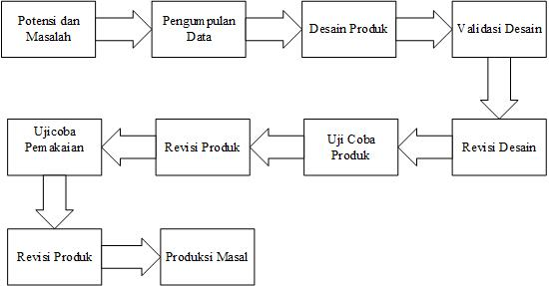

Sumber: Sugiyono (2009)

Gambar 2. 1 Langkah-Langkah R & D

1. Potensi dan Masalah

Penelitian selalu bermula dari adanya potensi atau masalah. Potensi merupakan segala sesuatu yang jika didayagunakan akan mempunyai nilai tambah. Masalah juga dapat diubah menjadi sebagai potensi, apabila peneliti bisa mendayagunakan masalah tersebut. Masalah akan terjadi bila ada penyimpangan, antara yang diharapkan dengan yang keadaan terjadi. Masalah ini bisa diatasi melalui R&D yaitu dengan cara menelitinya, sehingga bisa ditemukan suatu model, sistem atau pola penanganan terpadu yang efektif yang bisa dipakai untuk mengatasi masalah tersebut. Potensi dan masalah yang dikemukakan dalam suatu penelitian haruslah ditunjukkan dengan data yang *empiric*. Data tentang potensi dan masalah tidak harus di cari sendiri, akan tetapi bisa juga berdasarkan laporan penelitian orang lain maupun dari dokumentasi laporan kegiatan yang berasal dari perorangan atau instansi tertentu yang masih *up to date*.

1. Pengumpulan Data

Sesudah potensi dan masalah bisa ditunjukkan secara faktual dan *up to date*, langkah berikunya adalah pengumpulan data yang bisa di pakai sebagai bahan guna merancangkan membuat produk tertentu yang di harapkan bisa mengatasi masalah tersebut.

1. Desain Produk

Produk yang dihasilkan dari suatu penelitian R & D ini ada banyak sekali jenisnynya. Untuk menghasilkan sistem kerja baru, maka haruslah dibuat rancangan kerja baru berdasarkan penilaian terhadap sistem kerja lama, sehingga bisa ditemukan kelemahan- kelemahan terhadap sistem tersebut. Disamping itu, perlu dilakukan penelitian terhadap unit lain yang dipandang sistem kerjanya baik. Selain itu, harus dilakukan pengkajian terhadap referensi mutakhir yang berkaitan dengan sistem kerja yang modern beserta indikator sistem kerja yang bagus. Hasil akhir dari kegiatan ini biasanya berupa desain produk baru yang telah lengkap dengan spesifikasinya. Desain ini masih bersifat *hipotetik*, karena efektivitasnya masih belum terbukti, dan baru bisa diketahui setelah melewati pengujian-pengujian. Desain produk haruslah diwujudkan kedalam bentuk gambar atau bagan, sehingga bisa dipakai sebagai pegangan guna menilai dan membuatnya, serta akan memudahkan pihak lain untuk lebih memahaminya.

1. Validasi Desain

Validasi desain adalah suatu proses kegiatan yang bertujuan untuk menilai apakah rancangan produk, dalam hal ini sistem kerja baru secara rasional akan lebih efektif dari yang lama atau tidak. Dikatakan secara rasional, karena validasi pada tahap ini masih bersifat penilaian berdasarkan pemikiran rasional, belum berdasarkan pada fakta lapangan. Validasi produk bisa dijalankan dengan cara menghadirkan beberapa tenaga ahli atau pakar yang sudah berpengalaman memberikan penilaian terhadap produk baru yang dirancang tersebut. Setiap pakar diminta untuk memberikan nilai desain baru tersebut, sehingga langkah selanjutnya bisa diketahui kekuatan dan kelemahannya. Validasi desain bisa dijalankan pada sebuah forum diskusi. Sebelum berdiskusi, penelitian mempresentasikan proses penelitian sampai ditemukan desain tersebut beserta dengan keunggulannya.

1. Revisi Desain

Sesudah desain produk jadi, divalidasi melalui diskusi bersama para pakar dan para ahli lainnya. Maka akan diketahui kelemahannya. Kelemahan tersebut kemudian dicoba untuk dikurangi dengan jalan memperbaiki desain tersebut. Yang bertugas merevisi desain adalah peneliti yang akan menghasilkan produk tersebut.

1. Uji Coba Produk

Desain produk yang sudah dirancang haruslah dibuat terlebih dahulu hingga menghasilkan produk, dan produk itulah yang diujicobakan. Pengujian bisa dilaksankan melalui ekperimen, yaitu membandingkan efektivitas dan efesiensi sistem kerja yang lama dengan sistem kerja yang baru.

1. Revisi Produk

Pengujian produk terhadap sampel yang terbatas tersebut dapat menunjukkan bahwa kinerja sistem kerja baru ternyata yang lebih baik bila dibandingkan dengan sistem yang lama. Perbedaan yang sangat *signifikan*, sehingga sistem kerja baru tersebut bisa diterapkan atau diberlakukan.

1. Uji Coba Pemakaian

Setelah pengujian terhadap produk yang dihasilkan sukses, maka langkah berikutnya yaitu produk yang berupa sistem kerja baru tersebut diberlakukan atau diterapkan pada kondisi nyata untuk ruang lingkup yang luas. Dalam pengoperasian sistem kerja baru tersebut, tetap harus dinilai hambatan atau kekurangan yang muncul guna dilakukan perbaikan yang lebih lanjut.

1. Revisi Produk

Revisi produk ini dilaksanakan, bila dalam perbaikan pada yang kondisi nyata terdapat kelebihan dan kekurangan. Dalam uji pemakaian produk, sebaiknya pembuat produk selaku peneliti selalu mengevaluasi bagaimana kinerja dari produknya dalam hal ini yaitu sistem kerja.

1. Pembuatan Produk Masal

Tahap ini dilaksanakan bila produk yang telah di uji cobakan dinyatakan efektif serta layak untuk diproduksi secara masal.

## *Data Flow Diagram* (DFD)

Menurut Kristanto ((dalam Solikin, dkk (2018)), *Data Flow Diagram* (DFD) merupakan suatu model logika data atau proses yang dibuat untuk menggambarkan dari mana asal data dan kemana tujuan data yang keluaran dari sistem, dimana data disimpan, proses apa yang menghasilkan data tersebut, dan interaksi antara data yang tersimpan dan proses yang dikenakan pada data tersebut.

*Data Flow Diagram* memiliki kegunaan dan fungsi, diantaranya adalah sebagai berikut.

1. DFD memiliki kegunaan untuk perancangan sebuah sistem yang memiliki orientasi pada alur data. Sehingga dengan demikian mudah menggambarkan dan menganalisisnya.
2. DFD dapat berguna sebagai perancangan sistem yang mudah dikomunukasi kepada pengguna.
3. Membuat pengembangan aplikasi dalam menggambarkan alur data secara jelas dan rinci.
4. Memudahkan user dan pengguna dalam memahami sebuah sistem.
5. Membantu penerapan sistem yang lebih baik dan sempurna, sebab terdapat rancangan terlebih daluhu.

Tingkatan DFD (*Data Flow Diagram*) dapat dilihat sebagai berikut.

1. Tingkat pertama

Tingkatan ini disebut dengan diagram konteks (*context diagram*), dimana menggambarkan sistem secara global.

1. Tingkat kedua

Tingkat ini disebut dengan diagram level 0 (*zero diagram / overiew diagram*), yaitu sebuah gambaran yang memperlihatkan proses apa saja yang akan dilakukan serta melibatkan data-data eksternal

1. Tingkat ketiga

Tingkat ini disebut dengan diagram level 1, dimana menjabarkan secara rinci dari setiap proses pada tingkatan sebelumnya.

1. Tingkat keempat

Tingkat ini disebut dengan diagram level 2, dimana menjabarkan secara rinci hasil atau proses yang muncul pada bagian sebelumnya.

Simbol-simbol yang digunakan sebagai berikut.

Tabel 2. 2 Simbol-Simbol DFD

|  |  |  |  |
| --- | --- | --- | --- |
| No | Simbol | Nama Simbol | Fungsi |
| 1. |  | *Terminator* | Untuk Menggambarkan asal atau tujuan data di luar sistem sebagai penggambaran dari entitas *eksternal* (Sekelompok orang organisasi departemen organisasi, dan sebagainya) yang sama tetapi di luar kendali sistem yang akan dibuat. |
| 2. |  | Proses | Untuk menggambarkan bagian dari yang memproses *input* manjadi *output.* |
| 3. |  | *Data Store* | Untuk menggambarkan media penyimpanan data, seperti *file* atau *database*. Media penyimpanan berkaitan dengan penyimpanan secara komputerisasi |
| 4 |  | Alur Data | Untuk menggambarkan arah keluar masuknya dari suatu proses. |
| 5 |  | Duplikat Data Store | Untuk menggambarkan media penyimpanan data, seperti *file* atau *database* yang di duplikat |
|  |  |  | Sumber: Solikin, dkk. (2018) |

## *Entity Relationship Diagram* (ERD)

ERD (*Entity Relationship Diagram*) adalah model Teknik pendekatan yang menyatakan atau menggambarkan hubungan suatu model. Didalam hubungan ini tersebut dinyatakan yang utama dari ERD adalah menunjukkan objek data (*Entity*) dan hubungan (*Relationship*), yang ada pada *Entity* berikutnya.

Menurut Simarmata (2010) (dalam dalam Fridayanthie & Mahdiati (2016)), “*Entity Relationship Diagram* (ERD) adalah alat pemodelan data utama dan akan membantu mengorganisasi data dalam suatu proyek ke dalam entitas-entitas dan menentukan hubungan antar entitas”. Proses memungkinkan analis menghasilkan struktur basis data dapat disimpan dan diambil secara efisien.

Simbol-simbol dalam ERD (*Entity Relationship Diagram*) adalah sebagai berikut.

Tabel 2. 3 Simbol-Simbol ERD

|  |  |  |  |
| --- | --- | --- | --- |
| No | Nama | Simbol | Keterangan |
| 1 | *Entitas* |  | Suatu yang nyata atau abstrak yang mempunyai karakteristik dimana kita akan menyimpan data. |
| 2 | *Atribut* |  | Ciri umum semua atau sebagian besar instansi pada entitas tertentu. |
| 3 | *Like* |  | Garis penghubung atribut dengan kumpulan entitas dan kumpulan entitas dengan relasi. |
| 4 | Relasi |  | Hubungan alamiah yang terjadi antara satu atau lebih entitas. |

Sumber: Simarmata (2010)

## *Flowchart*

Yakub (2012) mengatakan bahwa "*Flowchart* atau Bagan alir adalah bagan (*chart*) yang menunjukkan alir (*flow*) di dalam program atau prosedur sistem secara logika. Bagan alir (*flowchart*) digunakan terutama untuk alat bantu komunikasi dan untuk dokumentasi. *Flowchart* memiliki simbol-simbol.

Menurut (Budiman, Saori, dkk, (2021)) *Flowchart* di bedakan menjadi 5 jenis *flowchart*, antara lain system *flowchart*, document *flowchart*, schematic *flowchart*, program *flowchart*, process *flowchart*.

1. *System* *Flowchart*

*System Flowchart* dapat didefinisikan sebagai bagan yang menunjukkan arus pekerjaan secara keseluruhan dari sistem. Bagan ini menjelaskan urutan-urutan dari prosedur-prosedur yang ada di dalam sistem. Bagan alir sistem menunjukkan apa yang dikerjakan di sistem.

1. *Document* *Flowchart*

Bagan alir dokumen (*document* *flowchart*) atau disebut juga bagan alir formulir (*form* *flowchart*) atau *paperwork flowchart* merupakan bagan alir yang menunjukkan arus dari laporan dan fomulir termasuk tembusan-tembusannya.

1. *Schematic* *Flowchart*

Bagan alir skematik (*schematic flowchart*) merupakan bagan alir yang mirip dengan bagan alir sistem, yaitu untuk menggambarkan prosedur di dalam sistem. Perbedaanya adalah, bagan alir skematik selain menggunakan simbol-simbol bagan alir sistem, juga menggunakan gambar-gambar computer dan peralatan lainnya yang digunakan. Penggunaan gambar-gambar ini mudah untuk dipahami, tetapi sulit dan lama menggambarnya.

1. Program *Flowchart*

Bagan ali program (program *flowchart*) merupakan bagan yang menjelaskan secara rinci langkah-langkah dari proses program. Bagan alir program dibuat dari derivikasi bagan alir sistem. Bagan alir program dapat terdiri dari dua macam, yaitu bagan alir logika program (program *logic flowhart*) dan bagan alir program *computer* terinci (*detailed computer program flowchart*). Bagan alir logika program digunakan untuk menggambarkan tiap-tiap langkah di dalam program *computer* secara logika. Bagan alat logika program ini dipersiapkan oleh analis sistem. Bagan alir program komputer terinci (*detailed computer program flowchart*) digunakan utnuk menggambarkan instruksi-instruksi program computer secara terinci. Bagan alir ini dipersiapkan oleh pemogram.

1. *Process* *Flowchart*

Bagan alir proses (*process flowchart*) merupakan bagan alir yang banyak digunakan di teknik industry. Bagan alir ini juga berguna bagi analis sistem untuk menggambarkan proses dalam suatu prosedur.

Adapun simbol dari *flowchart* sebagai berikut.

Tabel 2. 4 Simbol-Simbol Flowchart

|  |  |  |  |
| --- | --- | --- | --- |
| No | Simbol | Nama Simbol | Fungsi |
|  |  | *Terminator* | Merupakan bentuk dari *terminator* simbol yang digunakan pada awal pembuatan *document flowcharts* sebagai mengawali (*Start*) dan mengakhiri (*End*) *flowcharts,* |
|  |  | Proses Komputerisasi | Simbol di samping merupakan represntasi dari proses sistem. Menggambarkan sistem yang dikerjakan oleh komputer (otomatis). |
|  |  | *Database* | Gambar di samping adalah representasi dari *database* yang mana fungsinya untuk menyimpan data dari proses sebelumnya. |

Tabel 2.4 Lanjutan

|  |  |  |  |
| --- | --- | --- | --- |
|  |  | *Connector* | *Connector* difungsikan sebagai penunjukan arah aliran dari satu proses ke proses yang lainnya yang saling berkaitan. |
|  |  | *Sub-Process* | Simbol *Sub-Process* difungsikan untuk menunjukkan adanya proses yang lebih rinci dari suatu proses utama. |
|  |  | *Document* | Simbol *Document* menunjukkan tentang dokumen yang dihasilkan |
|  |  | *Decision (*Keputusan) | Simbol di samping difungsikan sebagai langkah pengambil keputusan. Keputusan yang ada terkait “ya” atau “tidak” keputusan diambil. |
|  |  | *Input/Output* | Simbol di samping difungsikan untuk menunjukkan masukan data (input) dan data yang dihasilkan (output). |
|  |  | *Connector (On Page Reference)* | Untuk menunjukkan hubungan simbol yang saling terkait dalam *System Flowchart.* |
|  |  | *Connector (Off- Page Reference)* | Fungsinya hampir sama dengan *connector* (*on page reference*) perbedaannya adalah untuk menghubungkan simbol yang berada pada halaman yang berbeda. |

Sumber: Yakup (2012)

## *Black-box Testing*

Pengujian *Black-Box* *Testing* merupakan pendekatan komplementer dari teknik *White Box*, karena pengujian *Black-Box Testing* diharapkan mampu mengungkap kelas kesalahan yang lebih luas dibandingkan teknik *White Box*. Pengujian *Black-Box Testing* berfokus pada pengujian persyaratan fungsional perangkat lunak, untuk mendapatkan serangkaian kondisi *input* yang sesuai dengan persyaratan fungsional suatu program, (Setiawan, 2011).

Pengujian *Black-Box Testing* adalah pengujian aspek *fundamental* sistem tanpa memperhatikan struktur logika *internal* perangkat lunak. Metode ini digunakan untuk megetahui apakah perangkat lunak berfungsi dengan benar. Pengujian *Black-Box Testing* merupakan metode perancangan data uji yang didasarkan pada spesifikasi perangkat lunak. Data uji dibangkitkan, dieksekusi pada perangkat lunak dan kemudian keluaran dari perangkat lunak dicek apakah telah sesuai dengan yang diharapkan. Pengujian *Black-Box Testing* berusaha menemukan kesalahan dalam kategori sebagai berikut:

1. Fungsi-fungsi yang tidak benar atau hilang.
2. Kesalahan *interface*.
3. Kesalahan dalam struktur data atau akses *database eksternal*.
4. Kesalahan kinerja.
5. Inisialisasi dan kesalahan terminasi.



## **Profil SMA Negeri 2 Ketapang**

SMA Negeri 2 Ketapang merupakan salah satu Sekolah Menengah Atas Negeri yang ada di Provisi Kalimantan Barat, Indonesia. Sama dengan SMA pada umumnya di Indonesia masa pendidikan sekolah di SMA Negeri 2 Ketapang di tempuh dalam waktu tiga tahun pelajaran, mulai dari kelas X sampai kelas XII dan di SMA Negeri 2 Ketapang ini memiliki jurusan yaitu IPA dan IPS dan pada tahun 2013, sekolah ini menggunakan Kurikulum 2013 sebelumnya dengan Kurikulum Satuan Pendidikan. Dan SMA Negeri 2 Ketapang memiliki berbagai fasilitas untuk menunjang kegiatan belajar mengajar. Fasilitas tersebut antara lain.

1. Kelas
2. Perpustakaan
3. Laboratorium Biologi
4. Laboratorium Fisika
5. Laboraturium Kimia
6. Laboraturium Komputer
7. Laboraturium Bahasa
8. Identitas Sekolah

Nama Sekolah : SMA NEGERI 2 KETAPANG

NPSN : 30103481

Alamat : Jl. Wortel Monginsidi No 9 Ketapang

Desa/Kelurahan : Kauman

Kecamatan : Benua Kayong

Provinsi : Kalimantan Barat

Status Sekolah : Negeri

Akreditasi : A

1. Visi dan Misi
2. Visi SMA Negeri 2 Ketapang

Menciptakan insan yang bertaqwa, berkarakter dan berprestasi

1. Misi SMA Negeri 2 Ketapang
2. Menumbuhkembangkan penghayatan dan pengamalan terhadap ajaran agama yang dianut.
3. Menumbuhkembangkan sikap peduli/sadar terhadap lingkungan.
4. Melaksanakan kegiatan pembelajaran yang efektif dan efisien
5. Menumbuhkembangkan rasa keingintahuan peserta didik terhadap perubahan IPTEK.
6. Menumbuhkembangkan semangat berprestasi dan berkreatifitas dalam budaya disiplin.
7. Menumbuhkembangkan semangat kerja sama antar warga sekolah serta strakeholder.
8. Mengembangkan potensi, bakat dan minat secara optimal yang dapat menumbuhkan kemandirian pada peserta didik yang berguna bagi diri sendiri dan keluarga masyarakat.

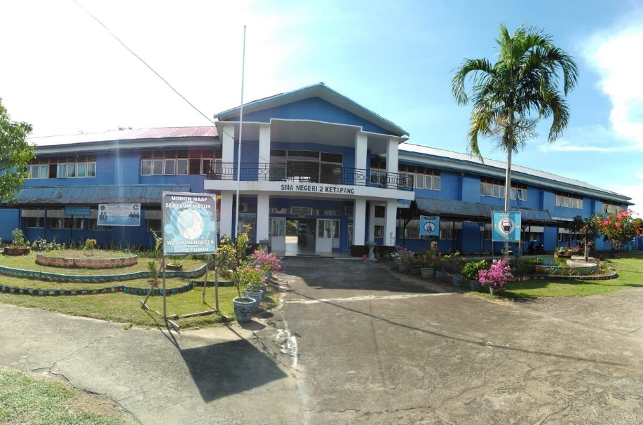Dokumentasi sendiri 2021

Gambar 2. 2 Foto Profil SMA Negeri 2 Ketapang

1. 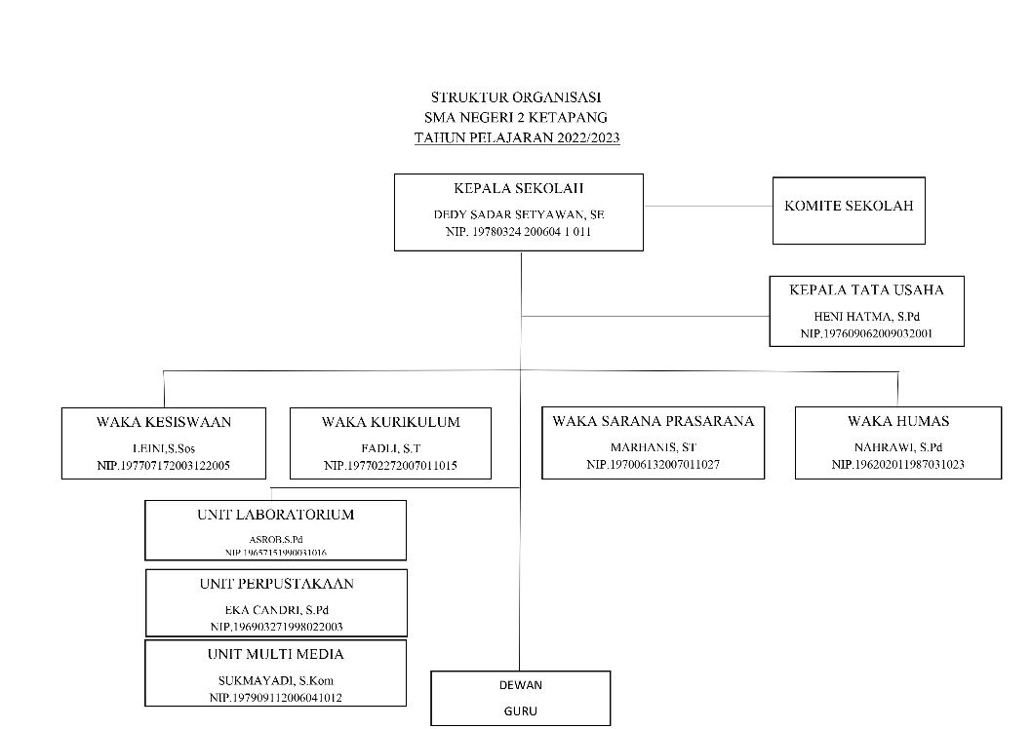Struktur Organisasi

Sumber: SMA Negeri 2 Ketapang

Gambar 2. 3 Struktur Organisasi



1. Sistem Penjurusan Di SMA Negeri 2 Ketapang

Dari sistem penjurusan di SMA Negeri 2 Ketapang yang dideskripsikan berdasarkan hasil wawancara dan pengamatan yang penulis lakukan, bahwa saat menentukan masuk jurusan IPA dan IPS kelas X di SMA Negeri 2 Ketapang menggunakan pengisian kuesioner, melihat hasil rapot, wawancara dan melakukan ujian tes berbentuk soal, dapat dinyatakan hal sebagai berikut.

1. Siswa harus mengisi kuoesioner terlebih dahulu.
2. Lalu waka kurikulum di bantu oleh bidang lainnya untuk melihat hasil rapor siswa, untuk syarat masuk jurusan di SMA Negeri 2 Ketepang.
3. Setelah itu, pihak sekolah mewawancarai siswa untuk menanyakan alasan mengapa siswa ini memilih jurusan IPA dan IPS.
4. Kemudian, untuk melakukan ujian tes berbentuk soal meliputi soal seperti, bahasa indoenesia, matamatika, ilmu pengetahuan alam, ilmu pengetahuan sosial dan bahasa inggris. Pada ujian tes berbentuk soal ini untuk lengkapi syarat untuk masuk jurusan di SMA Negeri 2 Ketapang.
5. Untuk melakukan ujian tes berbentuk soal ini masih menggunakan kertas dan alat tulis.
6. Sehingga pihak sekolah harus memerlukan biaya secara rutin, padahal sekolah memiliki teknologi yang mendukung pengadaan soal dalam bentuk digital.
7. Untuk melihat hasil ujian tes berbentuk soal yang telah di lakukan oleh siswa untuk masuk jurusan harus menunggu beberapa lama dalam waktu 2 ̶̶̶̶̶ 3 hari untuk mengetahui hasil nilai, karna perhitungan hasil ujian tes berbentuk soal ini menggunakan hitungan manual.
8. Setelah nilai di hitung oleh pihak sekolah maka hasil nilai tersebut akan di lihatkan ke siswa.

# BAB III METODOLOGI PENELITIAN DAN PERANCANGAN SISTEM



## Metodologi Penelitian



### **Metode Penelitian**

Metode penelitian yang digunakan dalam Sistem *Computer Assisted Test* untuk Ujian Tes Masuk Jurusan SMA Negeri 2 Ketapang adalah dengan metode *Research and Development* (R & D), agar pengembangan dari sistem tersebut dapat memenuhi standar kualitas.

Menurut Sugiyono (2009) (dalam Dr. Sri Sumarni, (2019)) berpendapat bahwa, metode penelitian dan pengembangan adalah metode penelitian yang digunakan untuk menghasilkan produk tertentu, dan menguji keefektifan produk tersebut.

### **3.1.2 Populasi Penelitian**

1. **Populasi Penelitian**

Menurut Sugiyono (dalam Pradana & Reventiary (2016)), populasi adalah wilayah generalisasi yang terdiri atas objek atau subjek yang mempunyai kualitas dan karakteristik tertentu yang ditetapkan oleh peneliti untuk di pelajari dan kemudian di tarik kesimpulannya.

Adapun populasi dalam penelitian ini adalah SMA di kecamatan delta pawan dan benua kayong kabupaten ketapang.

Tabel 3. 1 Data SMA di Kecamatan Delta Pawan dan Benua Kayong

|  |  |  |  |
| --- | --- | --- | --- |
| **No** | **Nama** | **Alamat** | **Status** |
| 1 | MAN 1 Ketapang | Jl. Brigje Katamso 170 | Negeri |
| 2 | MAS ASH Shufiyyah | Jl. WR. Supratman No. 67 | Swasta |
| 3 | MAS Hidayaturarahman | Jl. Gajah Mada 225, Kalinilam | Swasta |
| 4 | SMA Negeri 2 Ketapang | Jl. W. Mongonsidi No. 9 | Negeri |
| 5 | SMA Muhammadiyah | Jl. KH. Mansyur | Swasta |
| 6 | SMA PGRI Ketapang | Jl. Letjend. S. Parman | Swasta |
| 7 | SMA PL. St. Yohanes | Jl. Letjend. S. Parman | Swasta |
| 8 | SMA Usaba St. Petrus | Jl. Jendral Sudirman | Swasta |
| 9 | SMA Negeri 3 Ketapang | Jl. Gatot Subroto No.16 | Negeri |
| 10 | SMA Negeri 1 Ketapang | Jl. Basuki Rahmat No.63 | Negeri |
| 11. | SMA Negeri 4 Ketapang | Jl. Syarif Hasan | Negeri |

1. **Sampel Penelitian**

Menurut Sugiyono (dalam Pradana & Reventiary (2016)), menyatakan bahwa sampel adalah bagian dari jumlah dan karakteristik dimiliki oleh populasi tersebut.

Adapun sampel dalam penelitian ini adalah SMA Negeri 2 Ketapang.

### **Prosedur Penelitian**

Menurut Sugiyono (2009) (dalam Dr. Sri Sumarni, (2019)) ada beberapa tahapan yang dilakukan dalam penelitian dan pengembagan sistem *Computer Assisted Test* untuk Ujian Tes Masuk Jurusan SMA Negeri 2 Ketapang. Prosedur penelitian meliputi potensi dan masalah, pengumpulan data, desain produk, validasi desain, revisi desain, dan uji coba produk. Adapun tahapan prosedur penelitian berdasarkan metode penelitian R & D, peneliti hanya mengambil 6 langkah dari 10 langkah pengembangan R & D dapat dilihat pada Gambar 3.1

Gambar 3. 1 TahapanProsedur Penelitian

Adapun penjelasan langkah-langkah R & D yang digunakan untuk membangun sistem *Computer Assisted Test* sebagai berikut.

1. Potensi dan Masalah

Pada tahap ini, peneliti mengidentifikasi potensi dan masalah yang ada pada pelaksanaan ujian tes penjurusan di SMA Negeri 2 Ketapang.

1. Pengumpulan Data

Pada tahap ini, peneliti mengumpulkan data-data sebagai bahan untuk merancang dan membangun Sistem *Computer Assisted Test* untuk Ujian Tes Masuk Jurusan SMA Negeri 2 Ketapang. Adapun tahap pengumpulan data sebagai berikut.

1. Tahap Persiapan
2. Tahap Pelaksanaan
3. Studi Dokumen
4. Desain Produk

Pada tahap ini, peneliti melakukan perancangan sistem berupa gambar arsitektur sistem, perancangan arus data, perancangan database, perancangan antarmuka, dan perancangan pengujian sistem. Perancangan arus data ini digambarkan ke dalam diagram konteks, diagram jenjang, DFD, ERD.

1. Validasi Desain

Pada tahap ini, peneliti melakukan proses kegiatan untuk menilai apakah rancangan sistem tentang sistem kerja untuk sistem yang akan dibuat secara rasional akan lebih baik dari yang lama atau tidak, dengan cara meminta penilaian kepada bapak Sukmayadi,S.KOM selaku ahli IT di SMA Negeri 2 Ketapang, karena validasi di sini masih bersifat penilaian berdasarkan pemikiran rasional.

1. Revisi Desain

Pada tahap ini meliputi proses perbaikan rancangan sistem yang sudah melalui proses validasi desain, jika terdapat ketidaksesuaian dengan yang dirancang dan diharapkan, jika semua sudah sesuai maka proses ini dilewatkan.

1. Uji Coba Produk

Pada tahap ini, melakukan proses pengujian menggunakan metode *black-box testing* untuk menguji pada aplikasi yang dibuat apakah berjalan sesuai yang di rancang dan diharapkan atau tidak.



### **Prosedur Pengumpulan Data**

1. Tahap Persiapan

Pada tahap persiapan ini peneliti perlu melakukan pengumpulan data penelitian dan harus mengajukan permohonan pelaksanaan penelitian kepada tempat yang akan menjadi tempat penelitian, dan untuk penelitian ini peneliti mengajukan permohonan pelaksanaan penelitian di SMA Negeri 2 Ketapang.

1. Tahap Pelaksanaan

Pelaksaan penelitian ini melibatkan pihak SMA Negeri 2 Ketapang untuk melakukan wawancara kepada bapak Fadli., S.T. selaku Waka Kurikulum di SMA Negeri 2 Ketapang agar mempermudahkan peneliti mendapatkan informasi yang berkaitan dengan penelitian yang sedang dilakukan, setelah melakukan wawancara peneliti perlu mendeskripsikan dan menganalisis hasil dari wawancara tersebut.

1. Studi Dokumen

Teknik pengumpulan data ini dilakukan dengan mengandalkan dokumen salah satu sumber data yang digunakan untuk melengkapi penelitian. Dokumen yang digunakan berupa foto, seperti foto wawancara dan foto data peserta.



## Perancangan Sistem

Sistem *Computer Assisted Test* untuk Ujian Tes Masuk Jurusan SMA Negeri 2 Ketapang di rancang menggunakan beberapa media seperti, *data flow diagram* (DFD) untuk menggambarkan alur data, *entity relationship diagram* (ERD) untuk menggambarkan hubungan entitas yang kemudian akan dijadikan acuan dalam pembuatan *database, desain user interface* perangkat lunak yang dirancang dengan menggunakan *balsamiq mockups* 3 dan pengujian sistem yang menggunakan metode *blackbox testing*.



### **Perancangan Arsitektur Sistem**

Arsitektur sistem adalah sekumpulan dari model-model terhubung yang menggambarkan sifat dasar dari sebuah sistem. Adapun peracangan arsitektur sistem dan peralatannya sebagai berikut.

1. Komputer, yaitu digunakan sebagai pengganti kertas ujian, dimana peserta ujian langsung mengisi jawaban dari soal-soal yang ada di komputer dan data jawaban akan di masukkan ke komputer utama untuk mengetahui hasil jawaban.
2. Admin, yaitu sebagai mengelola data peserta ujian tes, soal ujian, jadwal, waktu dan nilai.
3. Peserta, yaitu mengerjekan soal ujian dan melihat nilai.
4. Internet merupakan jaringan yang digunakan untuk mengakses *web*.
5. *Database* Mysql merupakan perangkat lunak (*software*) yang dipakai untuk membangun *basisdata* dan menyimpan dat*a* yang berbasis komputerisasi.
6. Web Server merupakan sebuah *software* yang memberikan layanan berbasis data yang berfungsi menerima permintaan dari HTTP atau HTTPS pada klien yang dikenal dan biasanya kita kenal dengan *web browser* (*mozila firefox*, *google chrome*).

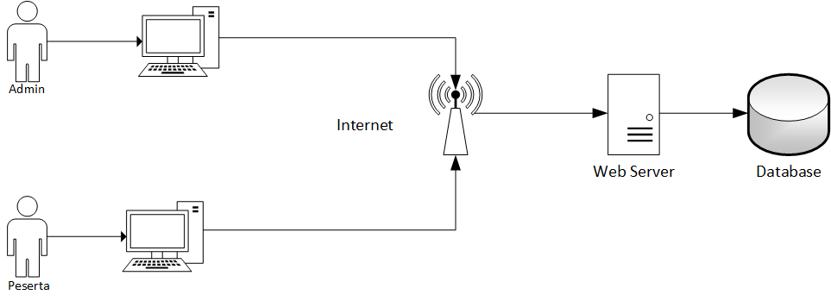

Gambar 3. 2 Perancangan Arsitektur Sistem

Pada Gambar 3.2 perancangan arsitektur sistem dijelaskan bahwa 1 buah server yang terhubung dengan jaringan internet dengan komputer dari admin dan peserta SMA Negeri 2 Ketapang. Sedangkan server terhubung dengan database mengolah data peserta, soal, jadwal, waktu dan rekapitulasi tersebut yang terhubung ke internet dan bisa di akses oleh admin dan peserta.

### **Perancangan Arus Data**

1. Diagram Konteks

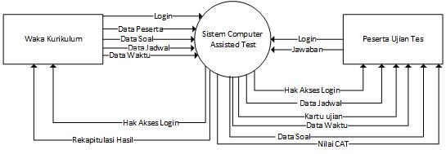Diagram Konteks dapat dilihat pada Gambar 3.3

Gambar 3. 3 Diagram Konteks

Pada Diagram Konteks, sistem di gambarkan dengan satu proses besar yang menggambarkan ruang lingkup suatu sistem yaitu Sistem *Computer Assisted Test* untuk Ujian Tes Masuk Jurusan SMA Negeri 2 Ketapang, dimana memiliki 2 entitas luar yaitu waka kurikulum dan peserta ujian tes, 2 entitas inilah yang akan berinteraksi dengan sistem.

Pada Gambar 3.3 dijelaskan bahwa, waka kurikulum melakukan proses *login* ke sistem. Kemudian sistem akan memberikan hak ases *login* ke admin apabila data *login* yang di *input* kan oleh admin sudah benar. Sehingga admin bisa meng-*input* kan data peserta, data soal, data jadwal dan data waktu ke dalam sistem. Peserta ujian tes melakukan *login* ke dalam sistem apabila data *login* sudah benar maka sistem akan memberikan hak akses *logi* ke peserta yang data nya sudah di *input* kan oleh admin ke dalam *database*. Lalu sistem akan mengeluarkan jadwal, kartu ujian, waktu dan soal kepada peserta dan peserta memberikan jawaban ke sistem, lalu sistem akan memberikan *output* nilai ke peserta. Setelah itu sistem bisa mengeluarkan rekapitulasi hasil ke admin dengan *file* pdf.

1. Diagram Jenjang

Diagram Jenjang dapat dilihat pada Gambar 3.4

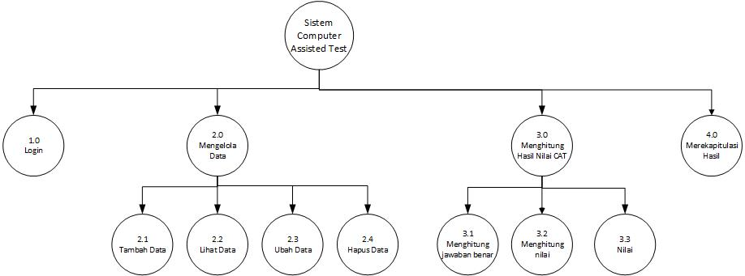

Gambar 3. 4 Diagram Jenjang

Diagram jenjang menggambarkan seluruh proses dari fungsi-fungsi di dalam sistem secara berjenjang. Ada dua level proses, yaitu level 1 dan level 2. Pada Gambar 3.4, level 1 terdiri dari proses *login*, mengelola data, menghitung hasil nilai CAT, dan merekapitulasi hasil. Pada level 2 proses mengelola data terdapat turunannya yaitu tambah data, lihat data, ubah data, dan hapus data. Pada level 2 proses menghitung terdapat turunannya yaitu menghitung jawaban benar, menghitung nilai, dan nilai. Sehingga memudahkan dalam memahami fungsi-fungsi sistem.

1. DFD Level 1

Pada level 1 proses tunggal dari diagram jenjang dipecah menjadi empat yaitu proses *login*, proses mengelola data, proses menghitung nilai CAT, dan proses merekapitulasi hasil.

Pada level 1 ini juga terdapat beberapa penyimpanan data *store* seperti, admin (untuk menyimpan data admin), peserta (untuk menyimpan data peserta dan nilai), soal (untuk menyimpan data soal), jadwal (untuk menyimpan data jadwal), waktu (untuk menyimpan data waktu). DFD level 1 dapat dilihat pada Gambar 3.5

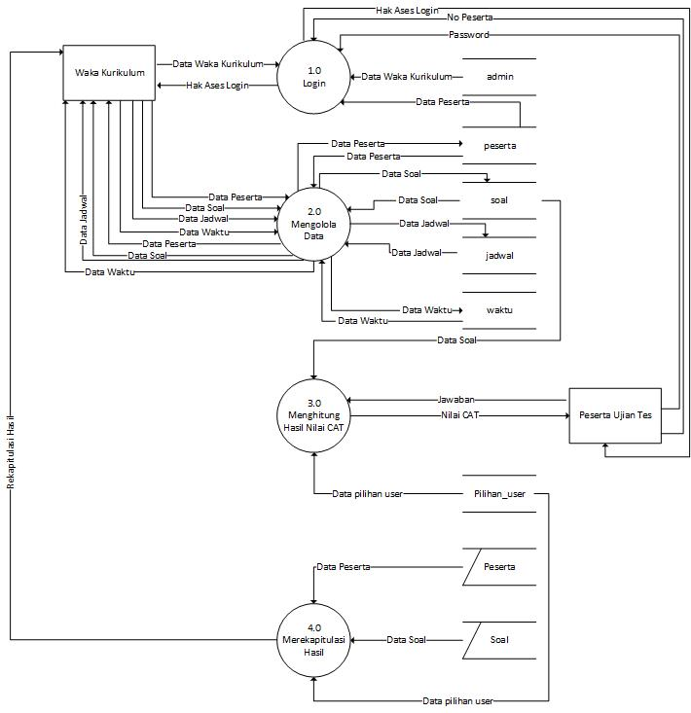Gambar 3. 5 DFD Level 1

Pada Gambar 3.5 dapat dijelaskan sebagai berikut.

1. Pada proses 1.0 *Login*, yaitu waka kurikulum meng-*input* kan data waka kurikulum ke sistem, yang data nya di ambil dari database admin. Apabila data yang di *input-*kan oleh waka kurikum sudah benar. Lalu sistem akan memberikan hak ases *login* ke waka kurikulum. Kemudian peserta ujian tes melakukan proses *login* dengan meng-*input* kan no peserta dan *password*, data peserta tersebut di ambil dari *database* peserta. Apabila data peserta yang di *input-*kan sudah benar, sistem akan memberikan hak ases *login* ke peserta.
2. Pada proses 2.0 mengelola data, yaitu mengelola data peserta, data soal, data jadwal, dan data waktu yang di *input* kan oleh admin. Selanjutnya akan masuk ke dalam *database*.
3. Pada proses 3.0 menghitung hasil nilai CAT, yaitu proses perhitungan dari hasil menjawab soal ujian yang telah di lakukan oleh peserta yang hasil perhitungannya di ambil dari *database* soal, *database* pilihan_user. Setelah sistem melakukan perhitungan, maka sistem akan memberikan *output* nilai ke peserta.
4. Pada proses 4.0 merakapitulasi hasil, yaitu memberikan rekapitulasi ujian tes dalam bentuk *file* pdf yang data nya di ambil dari *database* peserta, *database* soal, *database* pilihan_user kemudian sistem akan mengijinkan admin untuk mencetak rekapitulasi hasil tersebut.
5. DFD Level 2 Proses 2.0 Mengelola Data

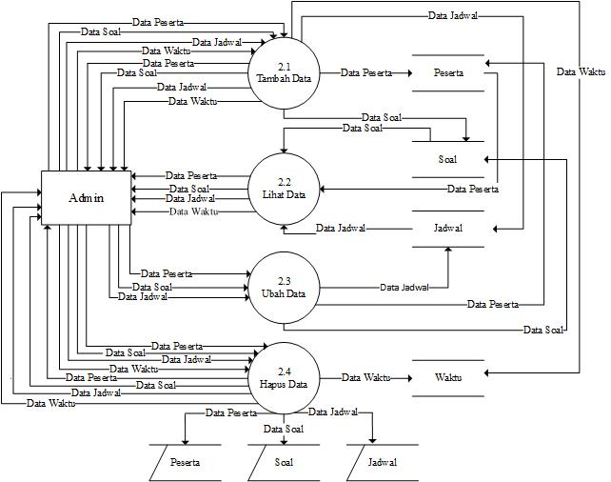DFD Level 2 Proses 2.0 Mengelola Data dapat dilihat pada Gambar 3.6

Gambar 3. 6 DFD Level 2 Proses 2.0 Mengelola Data

Pada Gambar 3.7 dijelaskan sebagai berikut.

1. Proses 2.1 tambah data, yaitu admin meng-inputkan data peserta, data soal, data jadwal dan data waktu ke dalam sistem yang datanya akan tersimpan ke dalam *database*.
2. Proses 2.2 lihat data, yaitu sistem memberikan *output* ke admin agar bisa melihat data peserta, data soal, data jadwal, dan data waktu yang data tersebut tersimpan ke dalam *database*.
3. Proses 2.3 ubah data, yaitu admin bisa mengubah data peserta, data soal, data jadwal, yang ada pada sistem. Data tersebut akan tersimpan ke dalam *database*.
4. Proses 2.4 hapus data, yaitu admin bisa menghapus data peserta, data soal, data jadwal, data waktu dari sistem. Kemudian sistem akan memberikan *output* hapus data ke admin.
5. DFD Level 2 Proses 3.0 Menghitung Hasil Nilai CAT

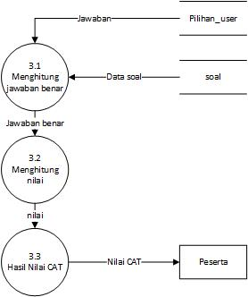Pada DFD Level 2 Proses 3.0 Menghitung Hasil Nilai CAT terdapat tiga proses yaitu menghitung jawaban benar, menghitung nilai, dan hasil nilai CAT. DFD Level 2 Proses 3.0 dapat dilihat pada Gambar 3.7

Gambar 3. 7 DFD Level 2 Proses 3.0 Menghitung Hasil Nilai CAT

Pada Gambar 3.7 yaitu proses menghitung hasil nilai CAT berasal dari inputan peserta yang menjawab soal-soal yang data jawaban di simpan ke dalam database pilihan_user. Dimana perhitungan dimulai dari menghitung jawaban benar yang data perhitungan diambil dari *database* pilihan_user dan *database* soal. Setelah itu sistem akan menghitung nilai dengan menggunakan rumus perhitungan yang sudah di tetapkan. Kemudian sistem akan memberikan *output* hasil nilai CAT ke peserta ujian tes.



### **Perancangan Basis Data**

1. ***Entity Relationship Digram* (ERD)**

**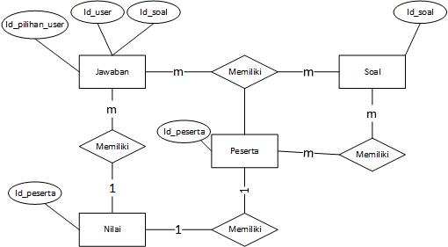***Entity Relationship Diagram* (ERD) adalah suatu diagram yang digunakan untuk merancang suatu basis data, dipergunakan untuk memperlihatkan hubungan atau relasi antar entitas. ERD pada Sistem *Computer Assisted Test* untuk Ujian Tes Masuk Jurusan SMA Negeri 2 Ketapang, memiliki beberapa entitas yang saling saling berhubungan satu sama lain yaitu entitas peserta, entitas soal, entitas pilihan user, entitas nilai.

Gambar 3. 8 Entity Relationship Diagram (ERD)

Berdasarkan Gambar 3.8 dapat dijelaskan bahwa, peserta memiliki banyak soal, dan soal memiliki satu jawaban, kemudian satu jawaban memiliki satu nilai dan nilai dimiliki satu peserta.

1. **Struktur Tabel**
2. Tabel peserta

Perancangan *database* untuk tabel peserta dapat dilihat pada Tabel 3.2

Tabel 3. 2 Peserta

|  |  |  |  |  |  |
| --- | --- | --- | --- | --- | --- |
| No | Atribut | Tipe | Panjang | Kunci | Keterangan |
| 1 | id | Int | 11 | Primary key | Artibut yang menerangkan id |
| 2 | no_peserta | Varchar | 225 |  | Artibut yang menerengkan no peserta |

Tabel 3.2 Lanjutan

|  |  |  |  |  |  |
| --- | --- | --- | --- | --- | --- |
| 3 | nama | Varchar | 225 |  | Artibut yang menerangkan nama peserta |
| 4 | jk | Enum |  |  | Atribut yang menerangkan jenis kelamin |
| 5 | alamat | Varchar | 225 |  | Atribut yang menerangkan alamat |
| 6 | email | Varchar | 225 |  | Atribut yang menerangkan email |
| 7 | password | Varchar | 225 |  | Artibut yang menerangkan password |
| 8 | asal_sekolah | Varchar | 225 |  | Atribut yang menerangkan  asal sekolah |
| 9 | gelombang | Enum |  |  | Atribut yang menerangkan gelombang |
| 10 | foto | Varchar | 225 |  | Atribut yang menerangkan foto |
| 11 | aktif | Varchar | 225 |  | Atribut yang menerangkan aktif |
| 12 | nilai | Varchar | 225 |  | Atribut yang menerangkan nilai |
| 13 | status | Varchar | 225 |  | Atribut yang menerangkan status |

1. Tabel Soal

Perancangan *database* untuk tabel soal dapat dilihat pada Tabel 3.3

Tabel 3. 3 Soal

|  |  |  |  |  |  |
| --- | --- | --- | --- | --- | --- |
| No | Atribut | Tipe | Panjang | Kunci | Keterangan |
| 1 | id | Int | 11 | Primary key | Atribut yang menerangkan id |
| 2 | status_soal | Varchar | 225 |  | Atribut yang menerangkan status soal |
| 3 | soal | Text |  |  | Atribut yang menerangkan soal |
| 4 | jawaban | Text |  |  | Atribut yang menerangkan jawaban |
| 5 | a | Varchar | 225 |  | Atribut yang menerangkan a |
| 6 | b | Varchar | 225 |  | Atribut yang menerangkan b |

Tabel 3.3 Lanjutan

|  |  |  |  |  |  |
| --- | --- | --- | --- | --- | --- |
| 7 | c | Varchar | 225 |  | Atribut yang menerangkan c |
| 8 | d | Varchar | 225 |  | Atribut yang menerangkan d |
| 9 | e | Varchar | 225 |  | Atribut yang menerangkan e |
| 10 | File | Text |  |  | Atribut yang menerangkan file |
| 11 | source_soal | Text |  |  | Atribut yang menerangkan source_soal |
| 12 | sourse_file | Text |  |  | Atribut yang menerangkan source_file |

1. Tabel Admin

Perancangan *database* tabel admin dapat dilihat pada Tabel 3.4

Tabel 3. 4 Admin

|  |  |  |  |  |  |
| --- | --- | --- | --- | --- | --- |
| No | Atribut | Tipe | Panjang | Kunci | Keterangan |
| 1 | id | Int | 11 | Primary key | Atribut yang menerangkan id |
| 2 | nama | Varchar | 225 |  | Atribut yang menerangkan nama |
| 3 | email | Varchar | 225 |  | Atribut yang menerangkan email |
| 4 | password | Varchar | 225 |  | Atribut yang menerangkan password |
| 5 | remember_token | Varchar | 225 |  | Atribut yang menerangkan remember_token |
| 6 | level_user | Char | 20 |  | Atribut yang menerangkan level user |

1. Tabel Jadwal

Perancangan *database* tabel jadwal dapat dilihat pada Tabel 3.5

Tabel 3. 5 Jadwal

|  |  |  |  |  |  |
| --- | --- | --- | --- | --- | --- |
| No | Atribut | Tipe | Panjang | Kunci | Keterangan |
| 1 | id | Int | 11 | Primary key | Atribut yang menerangkan id |
| 2 | nama | Varchar | 225 |  | Atribut yang menerangkan nama |
| 3 | tanggal | Text |  |  | Atribut yang menerangkan tanggal |

Tabel 3.5 Lanjutan

|  |  |  |  |  |  |
| --- | --- | --- | --- | --- | --- |
| 4 | mulai | Text |  |  | Atribut yang menerangkan mulai |
| 5 | akhir | Text |  |  | Atribut yang menerangkan akhir |
| 6 | status | Varchar | 225 |  | Atribut yang menerangkan status |

1. Tabel Waktu

Perancangan *database* tabel waktu dapat dilihat pada Tabel 3.6

Tabel 3. 6 Waktu

|  |  |  |  |  |  |
| --- | --- | --- | --- | --- | --- |
| No | Atribut | Tipe | Panjang | Kunci | Keterangan |
| 1 | id | Int | 11 | Primary key | Atribut yang menerangkan id |
| 2 | nama | Varchar | 225 |  | Atribut yang menerangkan nama gelombang |
| 3 | jam | Text |  |  | Atribut yang menerangkan jam |
| 4 | menit | Int | 11 |  | Atribut yang menerangkan menit |
| 5 | detik | Int | 11 |  | Atribut yang menerangkan detik |

1. Tabel Pilihan User

Perancangan *database* tabel pilihan user dapat dilihat pada Tabel 3.7

Tabel 3. 7 Pilihan User

|  |  |  |  |  |  |
| --- | --- | --- | --- | --- | --- |
| No | Atribut | Tipe | Panjang | Kunci | Keterangan |
| 1 | id | Int | 11 | Primary key | Atribut yang menerangkan id_pilihan_user |
| 2 | nomor | Text |  |  | Atribut yang menerangkan nomor |
| 3 | id_user | Int |  |  | Atribut yang menerangkan id_user |
| 4 | id_soal | Int |  |  | Atribut yang menerangkan id_soal |
| 5 | jawaban | Text |  |  | Atribut yang menerangkan jawaban |

### **Perancangan Antarmuka**

1. Halaman *Login* Admin

Halaman *login* ini diperuntukan untuk administrator dan pengawas ujian. Admin harus memasukan *email* dan *password* terlebih dahulu untuk bisa masuk ke menu utama masing–masing. Berikut adalah gambar tampilan dari halaman *login*.

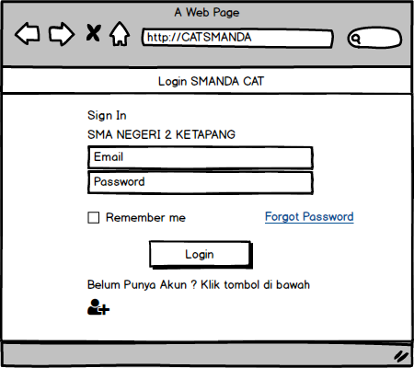

Gambar 3. 9 Halaman *Login* Admin

1. Halaman Utama Admin

Pada menu utama pengguna terdapat beberapa menu seperti *dashboard*, manajemen peserta, manajemen soal, jadwal dan waktu ujian. Dalam menu *dashboard* terdapat jadwal ujian, total peserta, jumlah soal, dan peserta ujian. Berikut adalah tampilan halaman utama pada administrator.

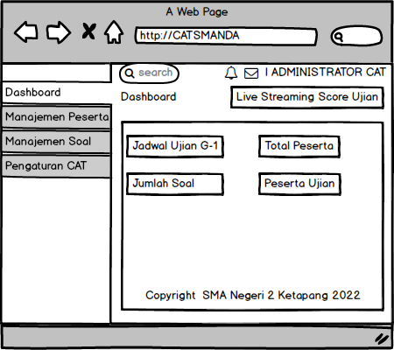

Gambar 3. 10 Halaman Utama Admin

1. Halaman Manajemen Peserta

Pada halaman ini terdapat data peserta yang akan mengikuti ujian *Computer Assisted Test*. Berikut adalah gambar dari halaman manajemen peserta.

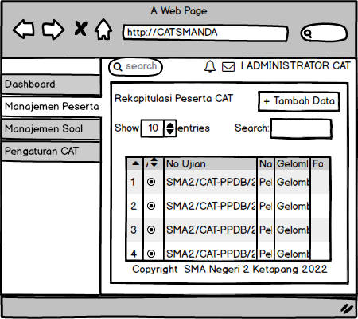

Gambar 3. 11 Halaman Manajemen Peserta

1. Halaman Manajemen Soal

Pada halaman ini terdapat data soal yang akan di gunakan sebagai soal ujian *Computer Assisted Test*. Berikut adalah gambar dari halaman manajemen soal.

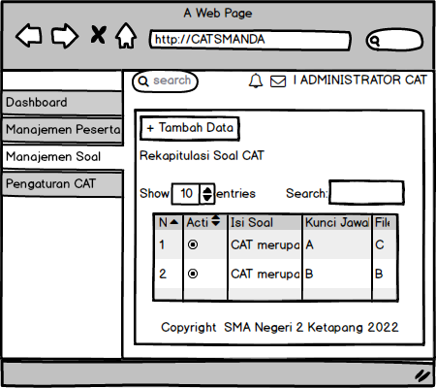

Gambar 3. 12 Halaman Manajemen Soal

1. Halaman Jadwal

Pada halaman ini terdapat data jadwal yang akan di selenggarakan untuk ujian *Computer Assisted Test*. Berikut adalah gambar dari halaman jadwal.

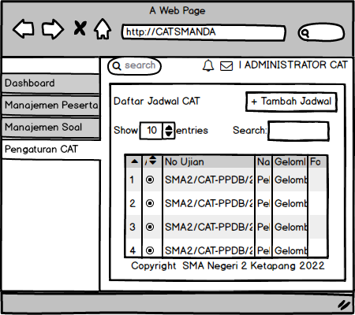

Gambar 3. 13 Halaman Jadwal

1. Halaman Waktu Ujian

Pada halaman ini terdapat waktu ujian untuk pengerjaan soal ujian tes. Berikut gambar dari halaman waktu ujian.

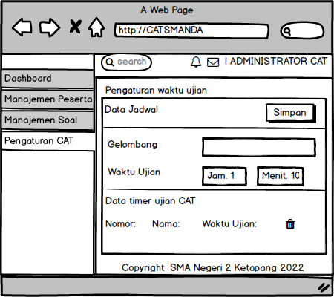

Gambar 3. 14 Halaman Waktu Ujian

1. Halaman Rekapitulasi Hasil

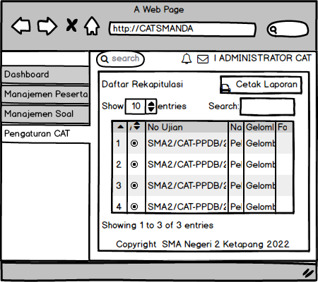Pada halaman ini terdapat daftar rekepitulasi untuk nilai peserta ujian tes yang bisa di cetak. Berikut gambar dari halaman Laporan Hasil.

Gambar 3. 15 Halaman Rekapitulasi Hasil

1. Halaman *Login* Peserta

Halaman *login* ini digunakan untuk peserta ujian *Computer Assisted Test*. Peserta harus memasukan nomor peserta, *password* ujian terlebih dahulu untuk bisa masuk ke menu kartu ujian peserta. Gambar di bawah merupakan tampilan halaman *login*.

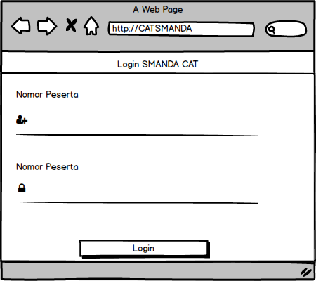

Gambar 3. 16 Halaman *Login* Peserta

1. Halaman Kartu Ujian

Pada halaman ini merupakan khusus untuk peserta ujian dimana terdapat informasi biodata diri, nomor peserta, foto siswa dan ada tombol batalkan, mulai ujian untuk memulai ujian tes. Berikut merupakan halaman kartu ujian.

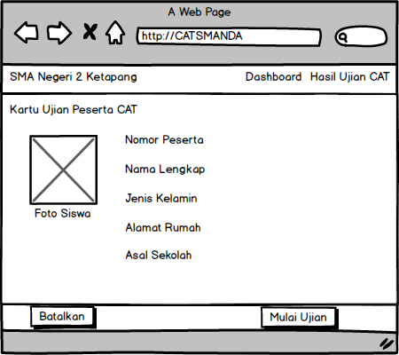

Gambar 3. 17 Halaman Kartu Ujian

1. Halaman Pengerjaan Soal

Pada halaman ini berisi soal dan waktu pengerjaan ujian CAT bagi peserta. Berikut merupakan halaman pengerjaan soal.

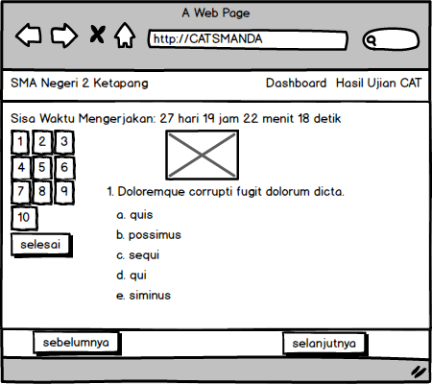

Gambar 3. 18 Halaman Pengerjaan Soal

1. Halaman Hasil Ujian

Pada halaman ini merupakan informasi pengumuman hasil dari ujian yang telah di laksanakan. Berikut merupakan halaman hasil ujian.

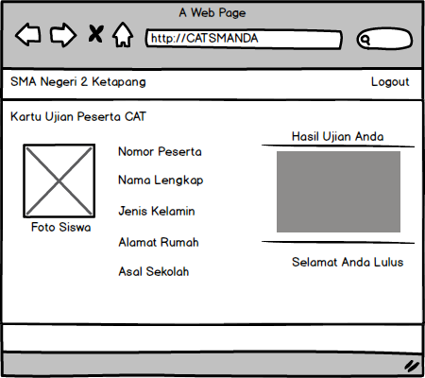

Gambar 3. 19 Halaman Hasil Ujian Tes



### **Perancangan Pengujian Sistem**

1. Pada perancangan pengujian *login* terdapat tombol *login* yang mana perancangan pengujian sistemnya dapat dilihat pada Tabel 3.8

Tabel 3. 8 Pengujian *Login*

|  |  |  |  |
| --- | --- | --- | --- |
| **No** | **Tombol** | **Variabel Uji** | **Hasil yang Diharapkan** |
| 1 | *Login* | Tanpa mengisi semua *field* | muncul peringatan “*please fill out this field”* |
| 2 | Mengisi sebagian *field* | muncul peringatan *“please fill out this field”* |
| 3 | Mengisi seluruh *field* dengan data yang salah | *Login* gagal pastikan *email* dan *password* anda benar |
| 4 | Mengisi seluruh *field* dengan data yang benar | *Login* berhasil lalu masuk ke sistem dan menampilkan halaman utama |

1. Pada perancangan pengujian mengolah data terdapat tombol tambah, lihat, ubah, dan hapus yang mana perancangan pengujian sistemnya dapat dilihat pada Tabel 3.9

Tabel 3. 9 Pengujian Mengolah Data Peserta, Data Soal, Data Jadwal

|  |  |  |  |
| --- | --- | --- | --- |
| **No** | **Tombol** | **Variabel Uji** | **Hasil yang Diharapkan** |
| 1 | Tambah | Tanpa mengisi semua *field* | muncul peringatan “*please fill out this field”* |
| 2 | Mengisi sebagian *field* | muncul peringatan *“please fill out this field”* |
| 3 | Mengisi semua *field* | Data berhasil ditambahkan |
| 4 | Lihat | Memilih data | Menampilkan data |
| 5 | Ubah | Tanpa mengubah data | Data berhasil diubah |
| 6 | Mengubah sebagian *field* | Data berhasil diubah |
| 7 | Mengubah semua *field* | Data berhasil diubah |
| 8 | Hapus | Menghapus data yang ingin dihapus | Menampilkan konfirmasi hapus |

1. Pada perancangan pengujian waktu ujian terdapat tombol simpan dan hapus yang mana perancangan pengujian sistemnya dapat dilihat pada Tabel 3.10

Tabel 3. 10 Pengujian Mengolah Data Waktu Ujian

|  |  |  |  |
| --- | --- | --- | --- |
| **No** | **Tombol** | **Variabel Uji** | **Hasil yang Diharapkan** |
| 1 |  | Tanpa mengisi semua *field* | muncul peringatan “*please fill out this field”* |
| 2 | Simpan | Mengisi sebagian *field* | muncul peringatan *“please fill out this field”* |
| 3 |  | Mengisi semua *filed* | Waktu berhasil dibuat |
| 4 | Hapus | Menghapus data yang ingin dihapus | Waktu telah berhasil dihapus |

1. Pada perancangan pengujian Rekapitulasi Hasil terdapat tombol cetak laporan yang mana perancangan pengujian sistemnya dapat dilihat pada Tabel 3.11

Tabel 3. 11 Pengujian Rekapitulasi Hasil

|  |  |  |  |
| --- | --- | --- | --- |
| **No** | **Tombol** | **Variabel Uji** | **Hasil yang Diharapkan** |
| 1 | Cetak Laporan | Memilih cetak laporan | Menampilkan laporan hasil nilai *computer assisted test* |

1. Pada perancangan pengujian kartu ujian terdapat tombol batalkan dan mulai ujian yang mana perancangan pengujian sistemnya dapat dilihat pada Tabel 3.12

Tabel 3. 12 Pengujian Kartu Ujian

|  |  |  |  |
| --- | --- | --- | --- |
| **No** | **Tombol** | **Variabel Uji** | **Hasil yang Diharapkan** |
| 1 | Batalkan | Memilih batalkan | Kembali ke halaman *login* |
| 2 | Mulai ujian | Memilih mulai ujian | Menampilkan kartu ujian |

1. Pada perancangan pengujian pengerjaan soal terdapat tombol sebelumnya dan selanjutnya yang mana perancangan pengujian sistemnya dapat dilihat pada Tabel 3.13

Tabel 3. 13 Pengujian Pengerjaan Soal

|  |  |  |  |
| --- | --- | --- | --- |
| No | Tombal | Variabel Uji | Hasil yang Diharapkan |
| 1 | Sebelumnya | Memilih sebelumnya | Bisa kembali ke soal sebelumnya |
| 2 | Selanjutnya | Memilih selanjutnya | Bisa ke soal selanjutnya |

1. Pada perancangan pengujian *logout* terdapat tombol *logout* yang mana perancangan pengujian sistemnya dapat dilihat pada Tabel 3.14

Tabel 3. 14 Pengujian *Logout*

|  |  |  |  |
| --- | --- | --- | --- |
| **No** | **Tombol** | **Variabel Uji** | **Hasil yang Diharapkan** |
| 1 | *Logout* | Memilih *logout* | Menampilkan konfirmasi  *logout*! |
| 2 | Memilih konfirmasi *logout* | Keluar dari sistem! |

# BAB IV HASIL PENELITIAN



## Hasil Pengujian Sistem

Pengujian sistem pada tahapan ini akan dilakukan pengujian sistem untuk memeriksa apakah suatu perangkat lunak yang dihasilkan sudah dapat dijalankan sesuai dengan standar tertentu. Pengujian sistem merupakan hal penting yang bertujuan untuk menemukan kesalahan-kesalahan atau kekurangan-kekurangan pada perangkat lunak yang diuji. Adapun hasil pengujian sistem dengan *black-box testing* sebagai berikut:

1. Hasil Pengujian Sistem Tombol *Login*

Hasil pengujian sistem pada tombol *login* dapat dilihat pada Tabel 4.1

Tabel 4. 1 HPS *Form Login* Admin

|  |  |  |  |  |
| --- | --- | --- | --- | --- |
| **No** | **Tombol** | **Variabel Uji** | **Hasil yang Diharapkan** | **Hasil Uji** |
| 1 |  | Tanpa mengisi semua *field* | muncul peringatan *“Please fill out this field”* | Gambar 4.1 “Gagal” |
| 2 |  | Mengisi sebagian *field* | muncul peringatan *“Please fill out this field”* | Gambar 4.2  “Gagal” |
| 3 | Login | Mengisi seluruh *field* dengan data yang salah | *Login* gagal pastikan *email* dan *password* anda benar | Gambar 4.3  “Gagal” |
| 4 |  | Mengisi seluruh *field* dengan data yang benar | *Login* berhasil lalu masuk ke sistem dan menampilkan halaman utama | Gambar 4.4  “Berhasil” |

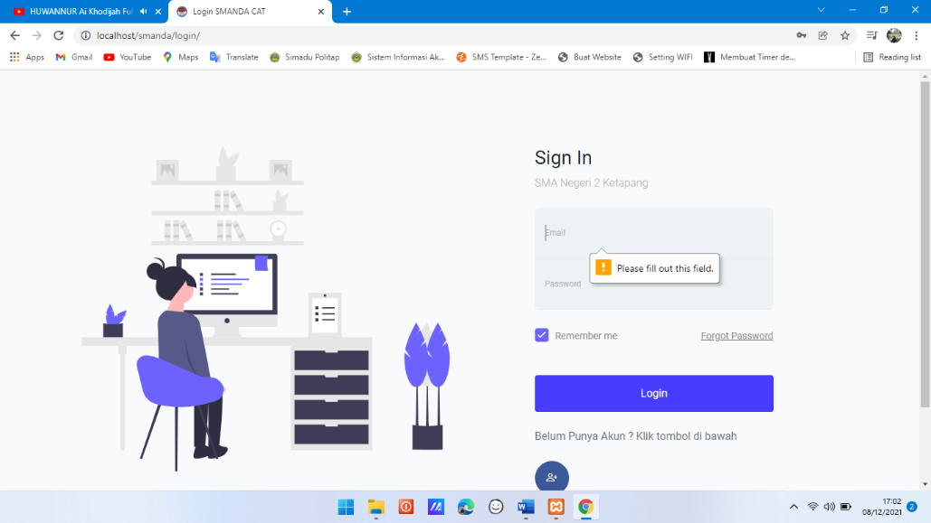

Gambar 4. 1 HPS Tabel 4.1 No. 1

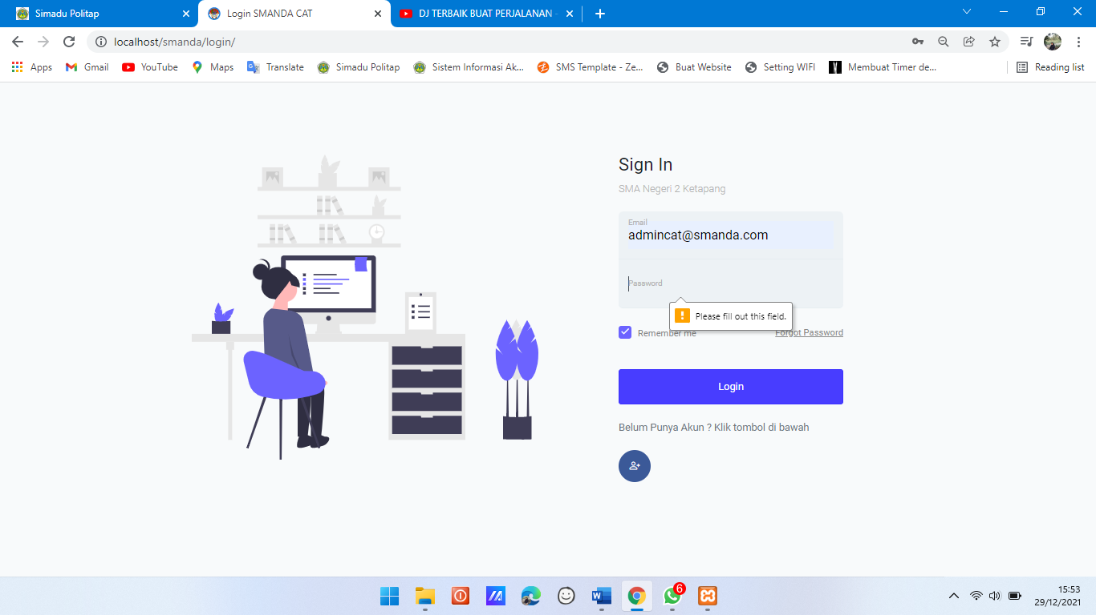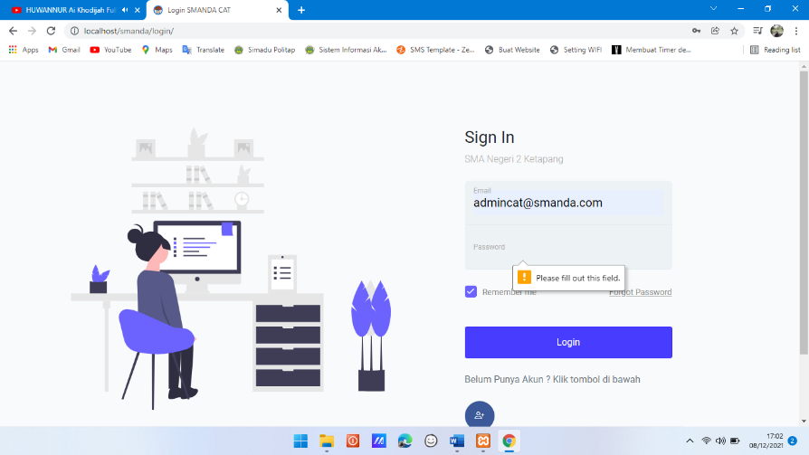Gambar 4. 2 HPS Tabel 4.1 No. 2

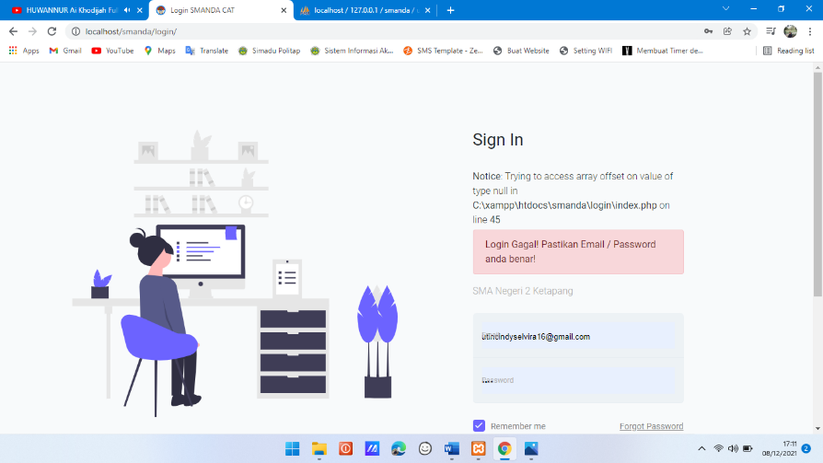Gambar 4.1 dan Gambar 4.2 yaitu pesan peringatan jika tombol *login* di tekan dimana *email* dan *password* tidak di isi semua dan tidak di isi lengkap maka akan tampil peringatan *Please fill out this field!*

Gambar 4. 3 HPS Tabel 4.1 No. 3

Gambar 4.3 yaitu pesan peringatan jika *email* dan *password* yang di isi dengan data yang salah akan di *reset filed* otomatis menjadi kosong kembali.

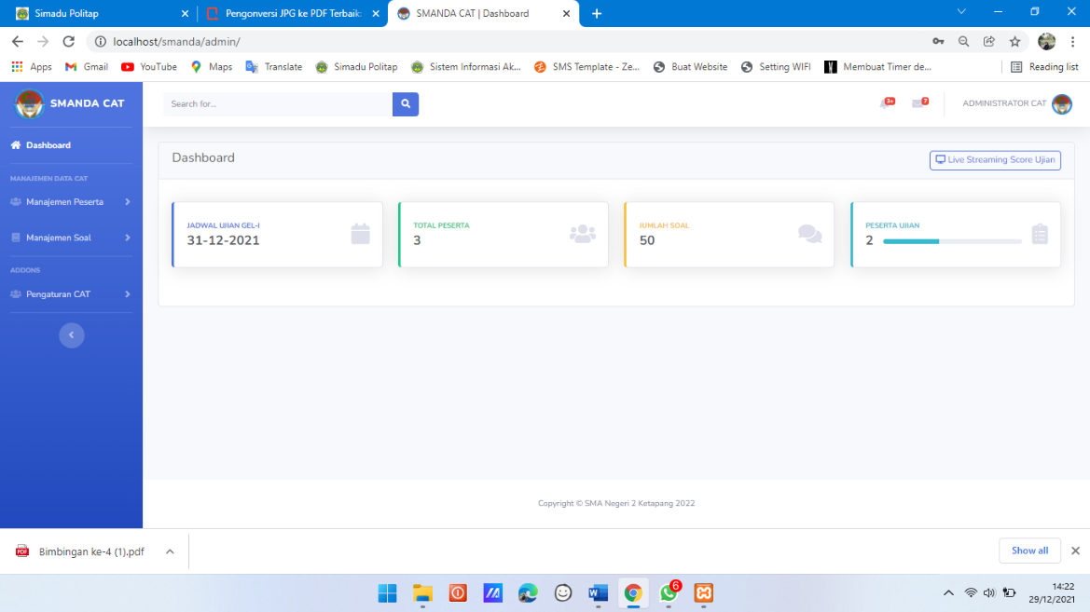Gambar 4. 4 HPS Tabel 4.1 No. 4

Gambar 4.4 yaitu halaman utama administrator jika semua *field login* di isi dengan benar secara keseluruhan.

1. Hasil Pengujian Sistem Mengolah Data

Hasil pengujian sistem pada tombol tambah, lihat, ubah dan hapus dapat dilihat pada Tabel 4.2

Tabel 4. 2 HPS Mengolah Data Peserta, Data Soal, Data Jadwal

|  |  |  |  |  |
| --- | --- | --- | --- | --- |
| **No** | **Tombol** | **Variabel Uji** | **Hasil yang Diharapkan** | **Hasil Uji** |
| 1 |  | Tanpa mengisi semua *field* | muncul peringatan*“Please fill out this field”* | Gambar 4.5  “Gagal” |
| 2 | Tambah | Mengisi sebagain *field* | muncul peringatan*“Please fill out this field”* | Gambar 4.6  “Gagal” |
| 3 |  | Mengisi semua *field* | Data berhasil ditambahkan | Gambar 4.7  “Berhasil” |
| 4 | Lihat | Memilih data | Menampilkan data | Gambar 4.8  “Berhasil” |
| 5 |  | Tanpa mengubah data | Data berhasil diubah | Gambar 4.9  “Berhasil” |
| 6 | Ubah | Mengubah sebagain *field* | Data berhasil diubah | Gambar 4.10  “Berhasil” |
| 7 |  | Mengubah semua *field* | Data berhasil diubah | Gambar 4.11  “Berhasil” |
| 8 | Hapus | Mengapus data yang ingin dihapus | Menampilkan konfirmasi hapus | Gambar 4.12  “Berhasil” |

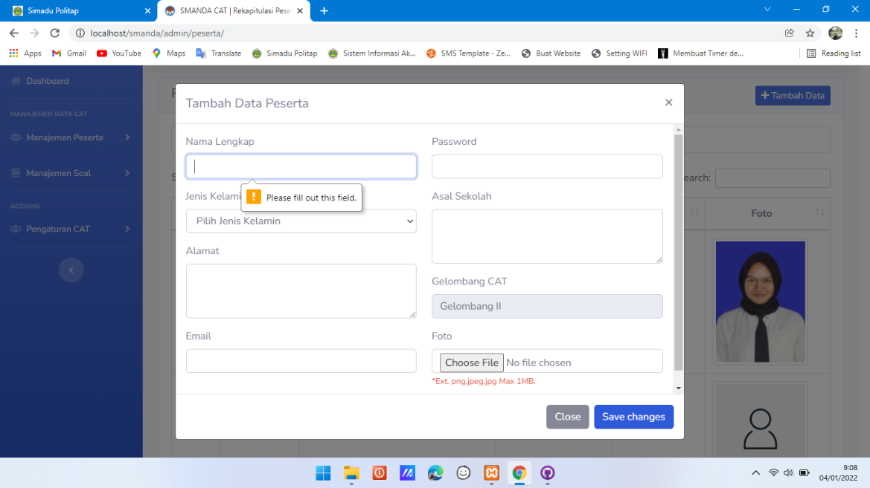

Gambar 4. 5 HPS Tabel 4.2 No. 1

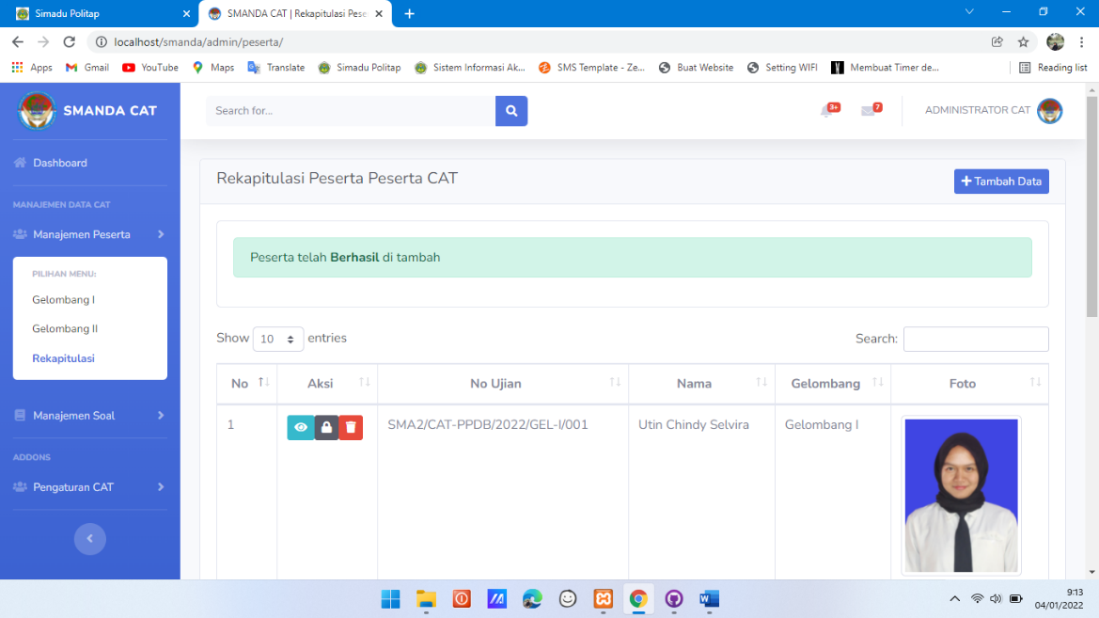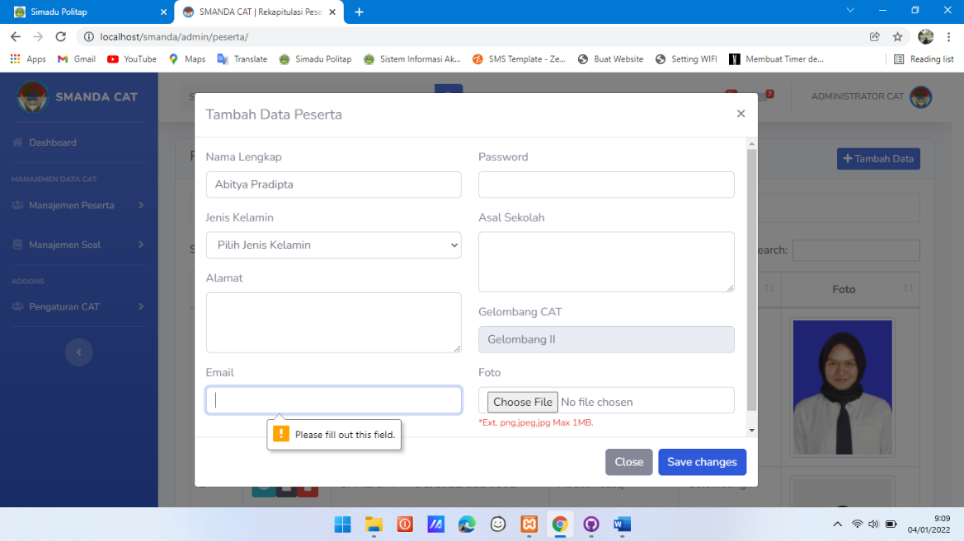Gambar 4. 6 HPS Tabel 4.2 No. 2

Gambar 4. 7 HPS Tabel 4.2 No. 3

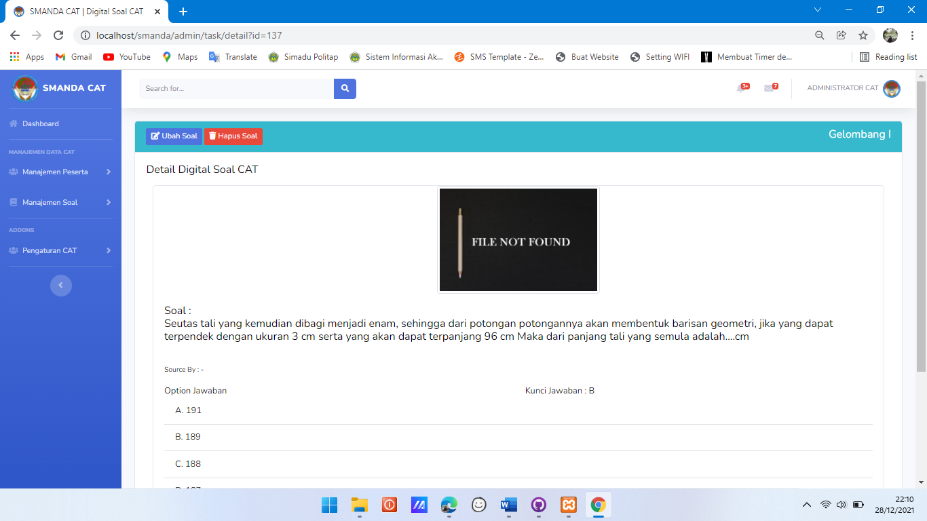Gambar 4.5 sampai Gambar 4.7 yaitu halaman tampilan tambah data peserta, soal, dan jadwal secara garis besar hampir sama hanya saja yang membedakan terletak pada pilihan *file* saja.

Gambar 4. 8 HPS Tabel 4.2 No. 4

Gambar 4.8 yaitu halaman tampilan lihat data peserta, soal dan jadwal secara garis besar hampir sama hanya saja yang membedakan letak pada penjelasan *file* saja.

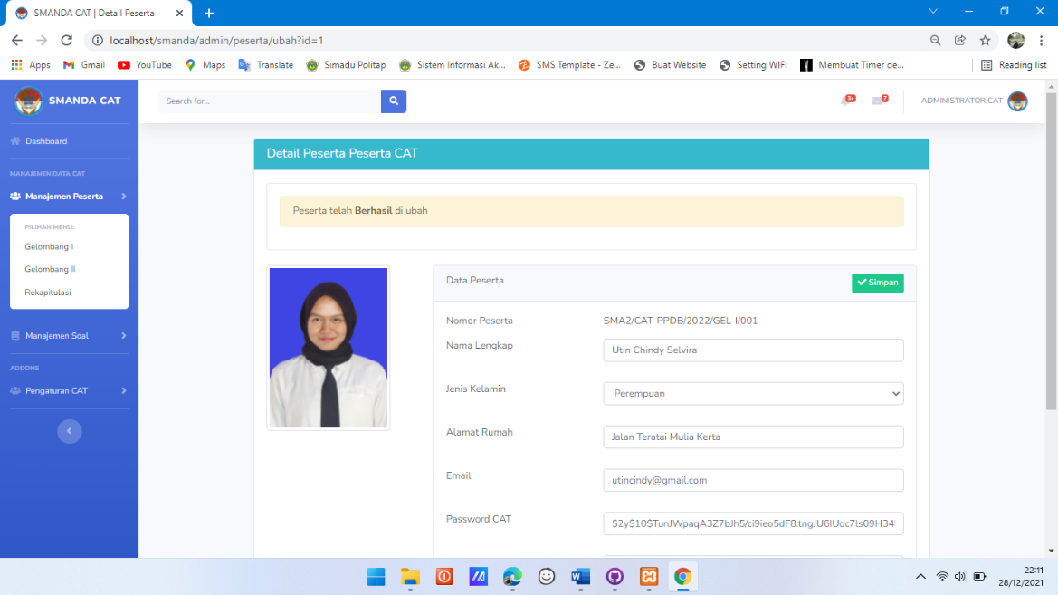Gambar 4. 9 HPS Tabel 4.2 No. 5

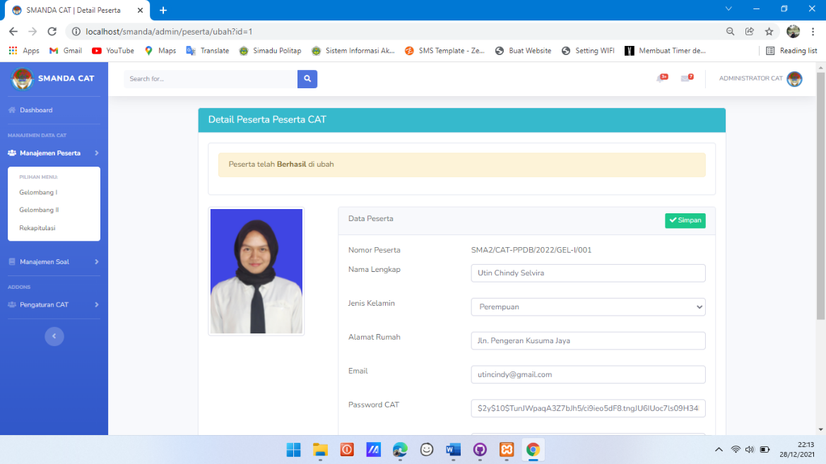Gambar 4. 10 HPS Tabel 4.2 No. 6

Gambar 4. 11 HPS Tabel 4.2 No. 7

Gambar 4.9 sampai Gambar 4.11 yaitu tampilan halaman ubah data peserta, soal dan jadwal secara garis besar hampir sama hanya saja yang membedakan terletak pada pilihan *file* saja.

Gambar 4. 12 HPS Tabel 4.2 No. 8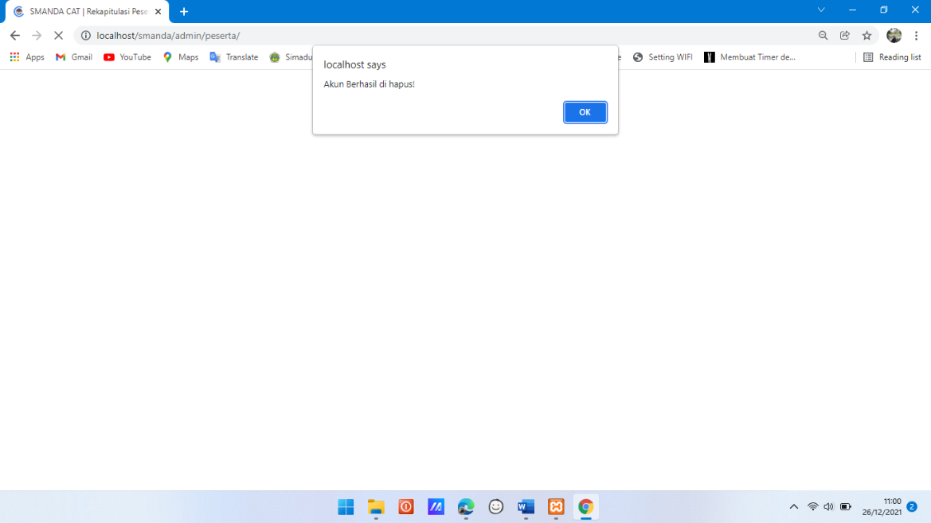

Gambar 4.12 yaitu pesan pemberitahuan bahwa data telah berhasil di hapus.

1. Hasil Pengujian Sistem Mengolah Data Waktu Ujian

Hasil pengujian sistem pada tombol simpan dan hapus dapat dilihat pada Tabel 4.3

Tabel 4. 3 HPS Mengolah Data Waktu Ujian

|  |  |  |  |  |
| --- | --- | --- | --- | --- |
| **No** | **Tombol** | **Variabel Uji** | **Hasil yang Diharapkan** | **Hasil Uji** |
| 1 |  | Tanpa mengisi semua *field* | muncul peringatan*“Please fill out this field”* | Gambar 4.13  “Gagal” |
| 2 | Simpan | Mengisi sebagian *field* | muncul peringatan*“Please fill out this field”* | Gambar 4.14  “Gagal” |
| 3 |  | Mengisi semua *filed* | Waktu berhasil dibuat | Gambar 4.15  “Berhasil” |
| 4 | Hapus | Menghapus data yang ingin dihapus | Waktu telah berhasil dihapus | Gambar 4.16  “Berhasil” |

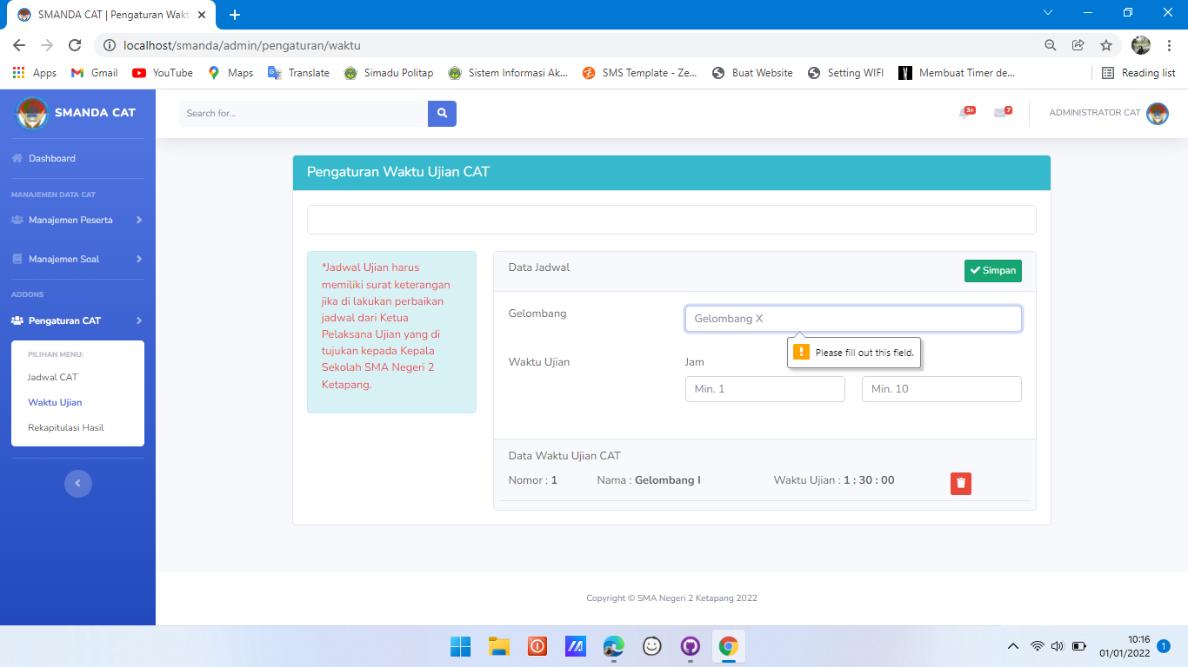

Gambar 4. 13 HPS Table 4.3 No. 1

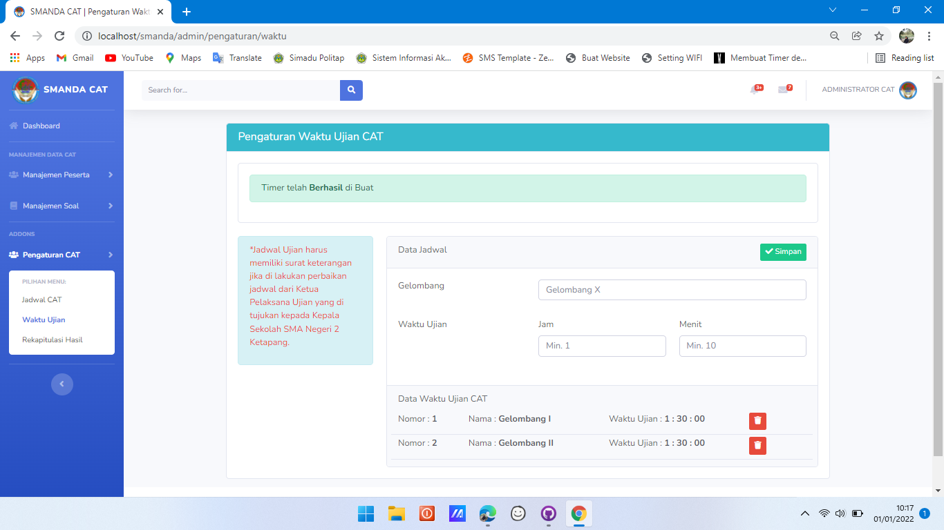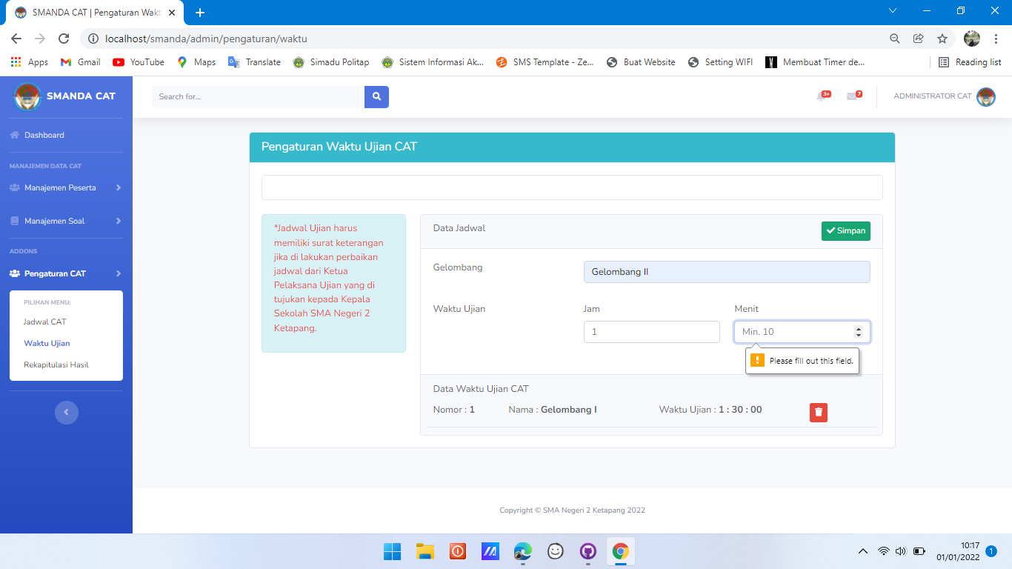Gambar 4. 14 HPS Tabel 4.3 No. 2

Gambar 4. 15 HPS Tabel 4.3 No. 3

Gambar 4.13 sampai Gambar 4.15 yaitu halaman waktu secara garis besar hampir sama hanya saja yang membedakan pada *file* saja. Dan di halaman waktu ujian tidak terdapat ubah dan lihat seperti yang ada di data peserta, soal, dan jadwal.

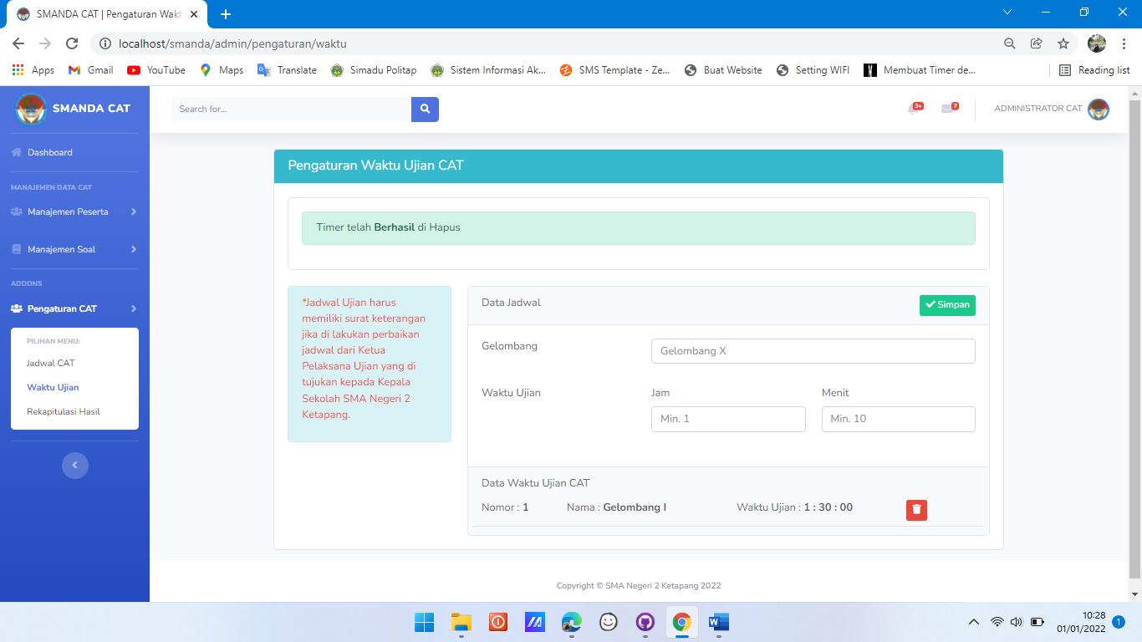

Gambar 4. 16 HPS Tabel 4.3 No. 4

Gambar 4.16 yaitu pemberitahuan bahwa data halaman waktu ujian sudah di hapus.

1. Hasil Pengujian Sistem Rekapitulasi Hasil

Hasil pengujian sistem pada tombol cetak laporan dapat dilihat pada Tabel 4.4

Tabel 4. 4 HPS Rekapitulasi Hasil

|  |  |  |  |  |
| --- | --- | --- | --- | --- |
| **No** | **Tombol** | **Variabel Uji** | **Hasil yang Diharapkan** | **Hasil Uji** |
| 1 | Cetak Laporan | Memilih cetak laporan | Menampilkan laporan hasil nilai CAT | Gambar 4.17  “Berhasil” |

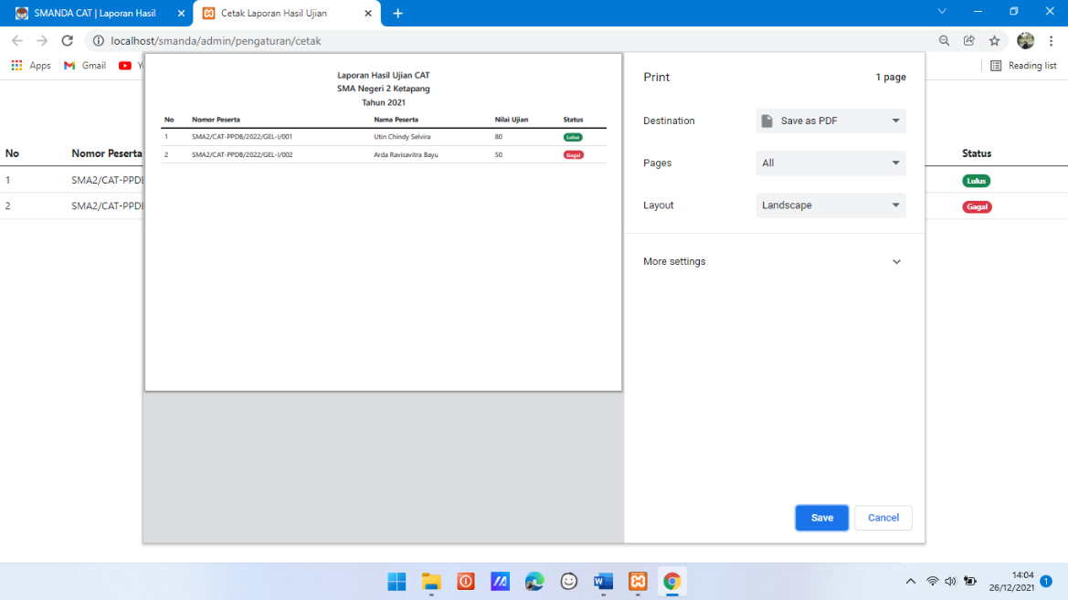Gambar 4. 17 HPS Tabel 4.4 No. 1

Gambar 4.17 yaitu halaman laporan hasil dimana pada halaman tersebut terdapat cetak laporan.

1. Hasil Pengujian Sistem *Logout*

Hasil pengujian sistem pada tombol *logout* dapat dilihat pada Tabel 4.5

Tabel 4. 5 HPS *Logout*

|  |  |  |  |  |
| --- | --- | --- | --- | --- |
| **No** | **Tombol** | **Variabel Uji** | **Hasil yang Diharapkan** | **Hasil Uji** |
| 1 | *Logout* | Memilih *Logout* | Menampilkan konfirmasi *logout*! | Gambar 4.18  “Berhasil” |
| 2 |  | Memilih konfirmasi *logout* | Keluar dari sistem! | Gambar 4.19  “Berhasil” |

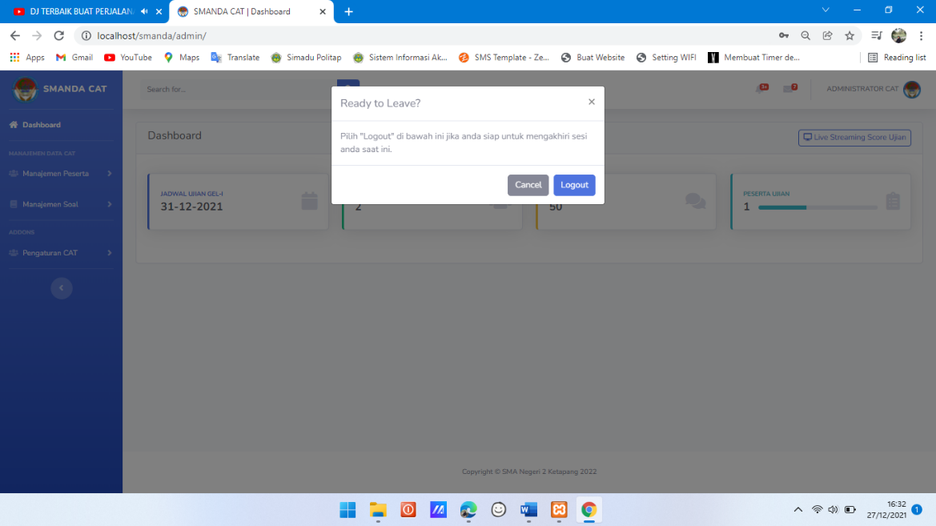

Gambar 4. 18 HPS Tabel 4.5 No. 1

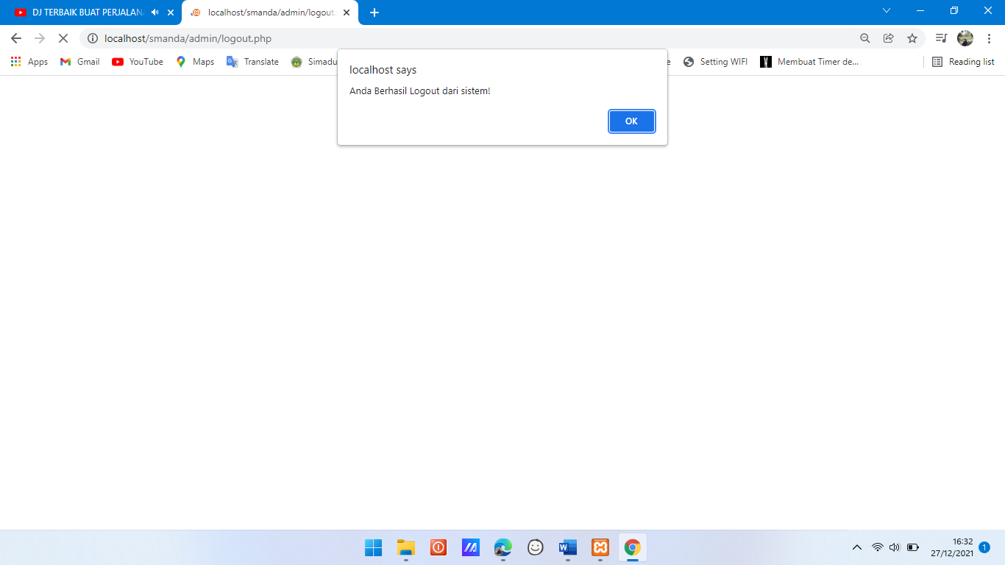Gambar 4. 19 HPS Tabel 4.5 No. 2

Gambar 4.18 dan Gambar 4.19 yaitu halaman tampilan konfirmasi *logout* dan halaman tampilan keluar dari sistem.



## Hasil Penelitian

Hasil penelitian sistem ini akan menampilkan hasil dari perancangan antarmuka oleh peserta dan administrator, seperti tampilan halaman utama *home*, tampilan halaman antarmuka *login*, tampilan antarmuka administrator, tampilan halaman antarmuka data peserta, soal, jadwal, waktu, dan rekapitulasi. tampilan halaman antarmuka kartu ujian tes, tampilan halaman antarmuka pengerjaan soal dan tampilan antarmuka hasil ujian tes.

1. 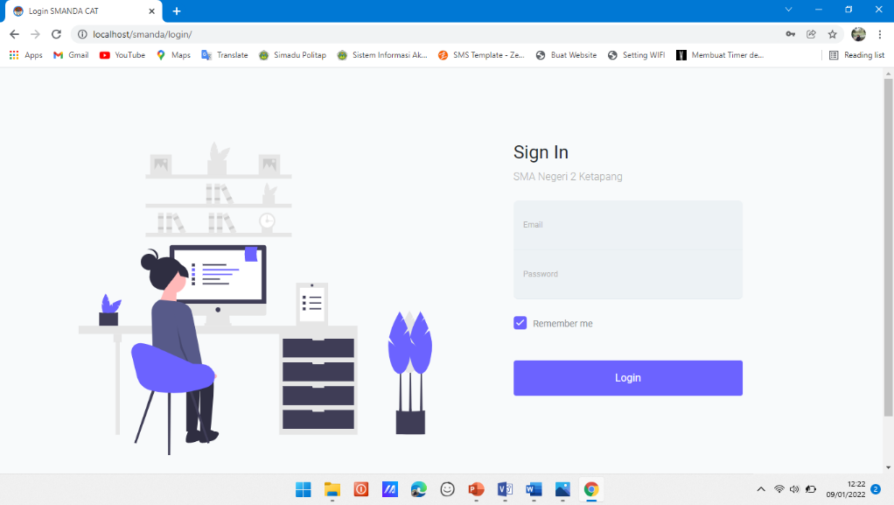Tampilan Halaman *Login* Administrator

Gambar 4. 20 Halaman *Login* Administrator

Gambar 4.20 yaitu tampilan *login* administrator untuk Sistem *Computer Assisted Test* untuk Ujian Tes Masuk Jurusan SMA Negeri 2 Ketapang yaitu melakukan *login* agar administrator bisa masuk ke halaman utama.

1. 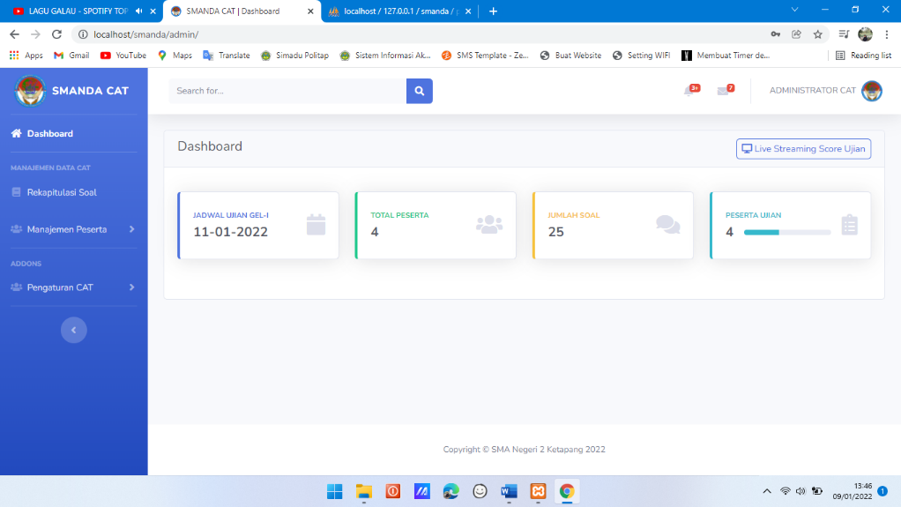Tampilan Halaman Utama Administrator

Gambar 4. 21 Halaman Utama Administrator

Gambar 4.21 yaitu hasil tampilan halaman utama administrator saat berhasil melakukan *login*.

1. 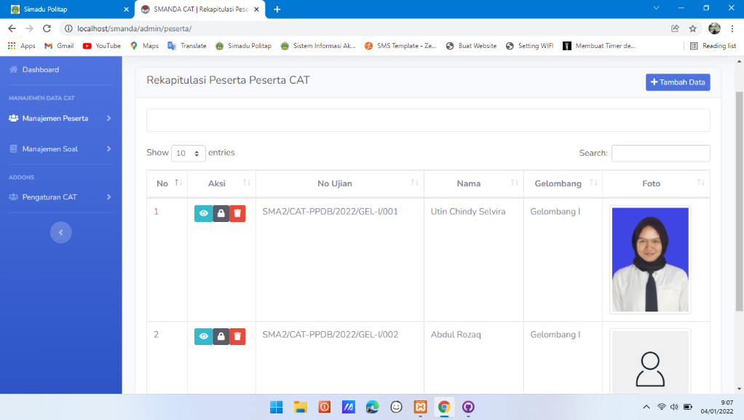Tampilan Halaman Manajemen Peserta

Gambar 4. 22 Halaman Manajemen Peserta

Gambar 4.22 yaitu hasil tampilan halaman manajemen peserta pada halaman administrator yang terdapat data peserta seperti nama, jenis kelamin, alamat, *email*, *password*, asal sekolah, gelombang dan foto.

1. Tampilan Halaman Manajemen Soal

Gambar 4. 23 Halaman Manajemen Soal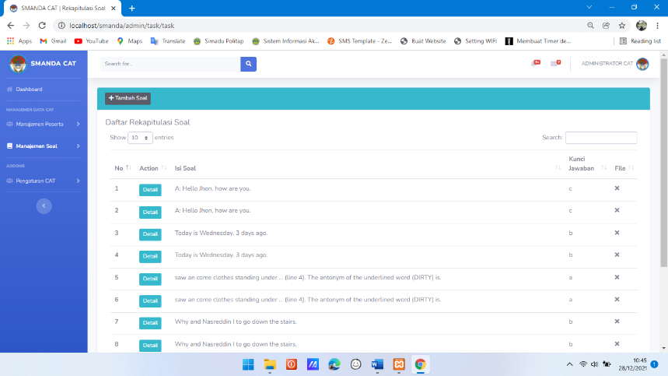

Gambar 4.23 yaitu hasil tampilan halaman manajemen soal pada halaman administrator yang terdapat data soal seperti isi *task*, option A-E, kunci jawaban, pilih *file*, *source file* dan *source task*.

1. Tampilan Halaman Jadwal

Gambar 4. 24 Halaman Jadwal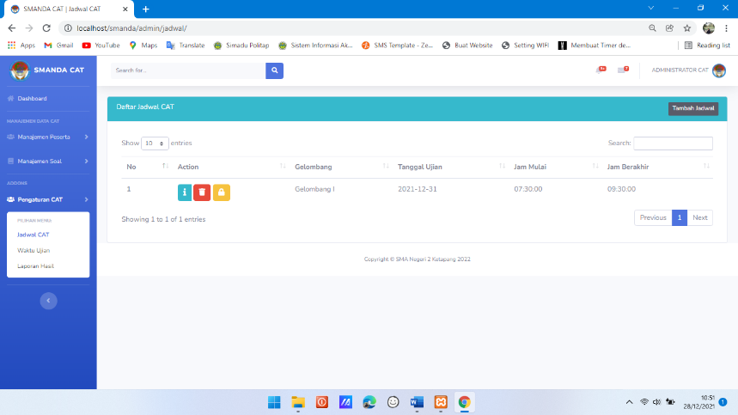

Gambar 4.24 yaitu hasil tampilan halaman jadwal pada halaman administrator yang terdapat data jadwal seperti gelombang, tanggal ujian, jam mulai, jam selesai, dan status ujian.

1. 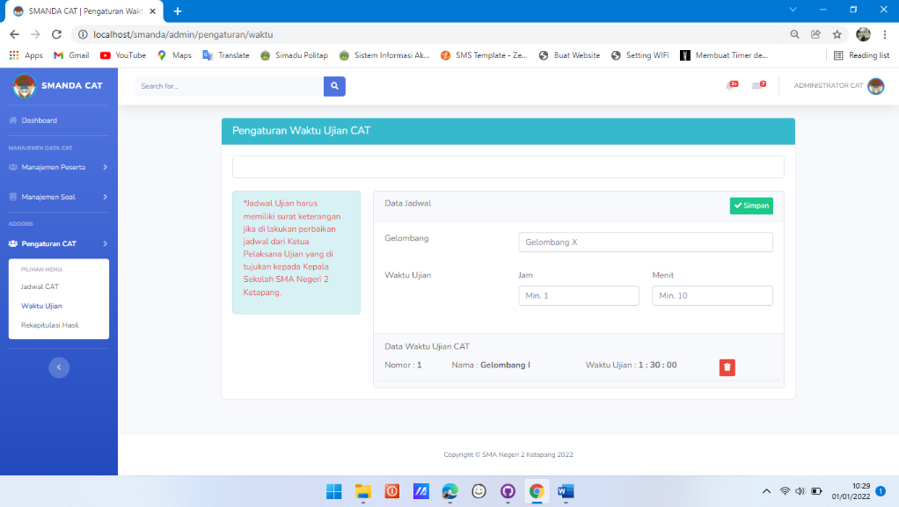Tampilan Halaman Waktu Ujian

Gambar 4. 25 Halaman Waktu Ujian

Gambar 4.25 yaitu hasil tampilan halaman waktu pada halaman administrator yang terdapat data waktu seperti gelombang, jam, dan menit.

1. 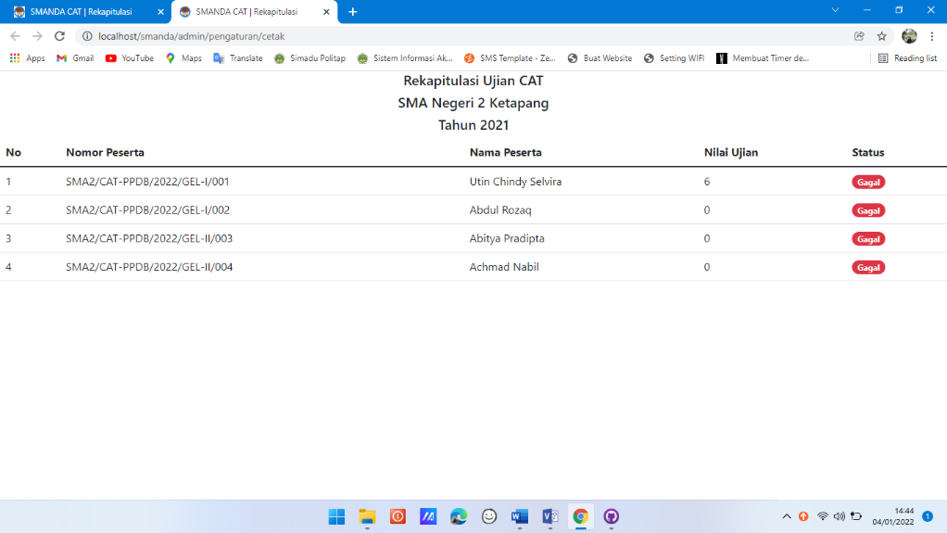Tampilan Halaman Rekapitulasi Hasil

Gambar 4. 26 Halaman Rekapitulasi Hasil

Gambar 4.26 yaitu hasil tampilan halaman rekepitulasi hasil pada halaman administrator yang terdapat data rekepitulasi seperti nomor peserta, nama peserta, nilai dan status.

1. Tampilan Halaman Utama

Gambar 4. 27 Halaman Utama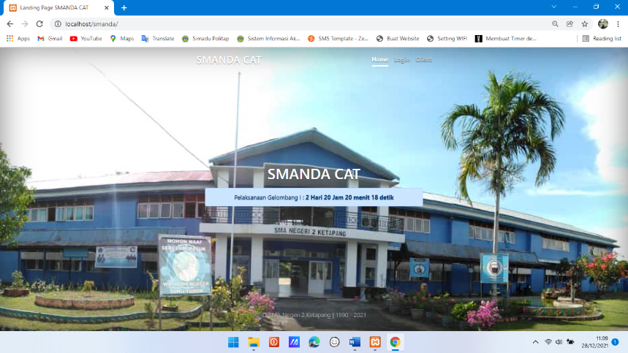

Gambar 4.27 yaitu hasil tampilan halaman utama untuk mengakses *website* Sistem *Computer Assisted Test* untuk Ujian Tes Masuk Jurusan SMA Negeri 2 Ketapang.

1. 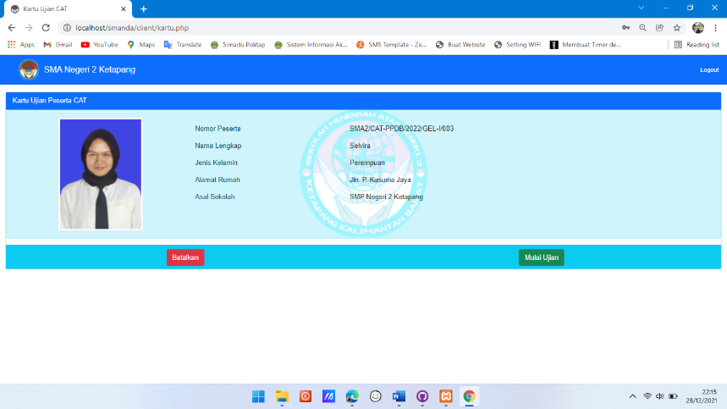Tampilan Halaman Kartu Ujian

Gambar 4. 28 Halaman Kartu Ujian

Gambar 4.28 yaitu hasil tampilan halaman kartu ujian yang terdapat identitas peserta yang melaksanakan ujian tes.

1. 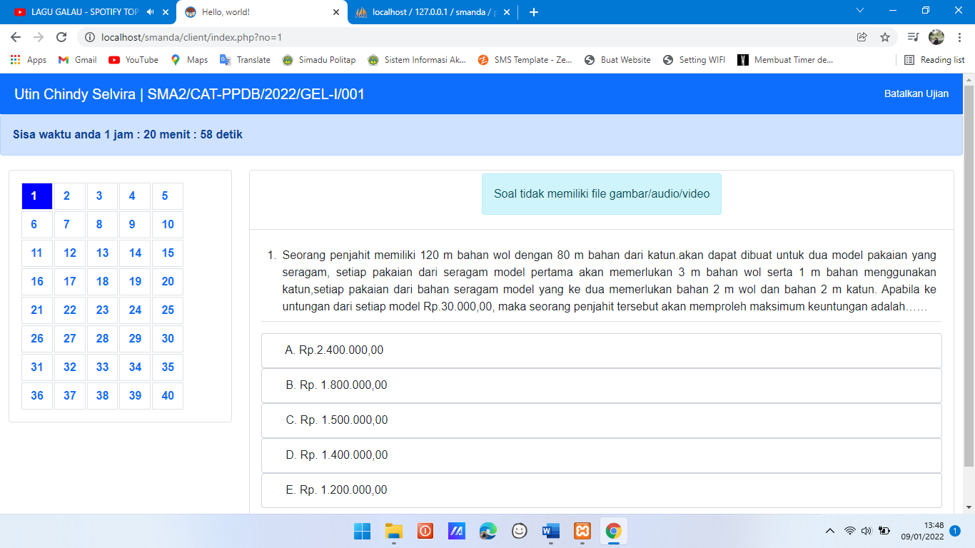Tampilan Halaman Pengerjaan Soal

Gambar 4. 29 Halaman Pengerjaan Soal

Gambar 4.29 yaitu hasil tampilan halaman pengerjaan soal di mana pada halaman ini terdapat soal-soal untuk ujian tes, waktu, nama peserta, dan nomor peserta ujian.

1. 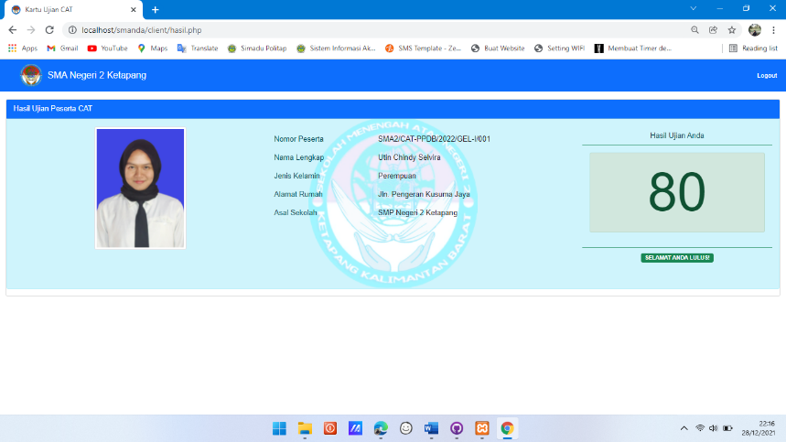Tampilan Halaman Hasil Ujian Tes

Gambar 4. 30 Halaman Hasil Ujian Tes

Gambar 4.30 yaitu tampilan halaman hasil ujian tes dimana pada halaman tersebut terdapat identitas peserta, nilai dan status.

# BAB V PENUTUP



## Kesimpulan

Berdasarkan penelitian yang telah dilakukan penulis pada Sistem *Computer Assisted Test* untuk Ujian Tes Masuk Jurusan SMA Negeri 2 Ketapang, maka dapat ditarik beberapa kesimpulan sebagai berikut:

1. Sistem *Computer Assisted Test* untuk Ujian Tes Masuk Jurusan SMA Negeri 2 Ketapang, dibuat dengan lima tahapan, yaitu perancangan arsitektur sistem, perancangan arus data, perancangan basisdata, perancangan antarmuka dan perancangan pengujian sistem menggunakan *black-box testing*. Setelah itu penulis mulai membangun sistem *Computer Assisted Test* dengan melakukan pengkodean, setelah sistem berhasil dibangun maka penulis melakukan pengujian sistem terhadap tabel pengujian sistem, dan yang terakhir penulis akan menampilkan hasil penelitian sistem.
2. Dalam pembuatan sistem ini, peneliti didukung dengan perangkat lunak dan perangkat keras. Perangkat lunak (*software*), sistem operasi *Windows* 11, *Microsoft Word* 2019, *Microsoft Office Visio* 2013, *Balsamiq Mockups* sebagai perancangan antarmuka. Perangkat keras (*Hardware*), Laptop ASUS Intel Core™ i3-1005G1 Processor 1.2 GHz (4M Cache, up to 3.4 GHz).
3. Metode penelitian yang digunakan dalam sistem ini yaitu metode R & D yang mempunyai langkah-langkah seperti potensi dan masalah, pengumpulan data, desain produk, validasi desain, revisi desain, uji coba produk, agar peneliti dapat membangun sistem *Computer Assisted Test*.
4. Sistem *Computer Assisted Test* untuk Ujian Tes Masuk Jurusan SMA Negeri 2 Ketapang, memiliki beberapa *form* yaitu *form login* untuk administrator dan peserta, *form* data peserta, *form* soal, *form* jadwal, *form* waktu, *form* rekapitulasi, yang di kelola oleh admin, lalu *form* kartu ujian, *form* pengerjaan soal dan *form* hasil nilai ujian tes untuk peserta.

## Saran

Adapun saran yang dapat disampaikan untuk pengembangan sistem ini, sebagai berikut.

1. Sistem *Computer Assisted Test* dapat ditambah fitur *live* skor untuk menampilkan nilai secara *realtime* agar orang bisa melihat dari luar ruangan menggunakan *youtube* atau yang lainnya.
2. Menambahkan fitur *auto save timer* yang berfungsi sebagai keamanan tambahan jika sewaktu ujian listrik atau internet mengalami gangguan dan menyebabkan matinya komputer.

# DAFTAR PUSTAKA

Adhiasta, M. R. (2016). Perancangan Informasi Batik Solo Berbasis *Bootstrap*. *Fakultas Komunikasi dan Informatika Universitas Muhammadiyah Surakarta*.

Atmala, A. R., & Ramadhani, S. (2020). Rancang Bangun Sistem Informasi Surat Menyurat di Kementerian Agama Kabupaten Kampar. *Intra Tech*, 29.

Budiman, I., Saori, S., Anwar, N. R., Fitriani, & Pangestu, M. Y. (2021). Analisis Pengendalian Mutu di Bidang Industri Makanan. *Vol. 1 No.10*.

Dr. Sri Sumarni, M. (2019). Penelitian dan Pengembangan R & D Lima Tahap. *Universitas Islam Negeri Sunan Kalijaga Yogyakarta*.

Fridayanthie, E. W., & Mahdiati, T. (2016). Rancang Bangun Sistem Informasi Permintaan Atk Berbasis Intranet. *Khatulistiwa Informatika, VOL. IV*, 130.

Hadi, A. A. (2019). Sistem Penilaian Tugas Akhir Berbasis Web Di Fakultas Teknik Universitas Islam Majapahit. *Universitas Islam Majapahit*.

Harminingtyas, R. (2014). Analisis Layanan *Website* sebagai Media Promosi, Media Transaksi dan Media Informasi dan Pengaruhnya terhadap Brand Image Perusahaan pada Hotel Ciputra di Kota Semarang. *STIE Semarang*.

Hidayati, N. (2019). Sistem Basis Data. *Universitas Bina Sarana Informatika*.

Jakaria, D. A., & Rani. (2018). Implementasi Forum Alumni Pondok Pesantren As-Shiddiqiyah Berbasis Web. *JUMANTAKA (Jurnal Manajemen dan Teknik Informatika)*, 81-90.

Koriaty, S., & Agustiani, M. D. (2016). Pengembangan Model Pembelajaran Game. *Edukasi*.

Krispiana, A., Kumaladewi, N., & Rahajeng, E. (2016). Sistem Indormasi Computer Assited Test (CAT) Kementerian Agama Republik Indonesia. *Sistem Informasi*.

Liatmaja, R. (2013). Sistem Informasi Akademik Berbasis Web . *Indonesian Jurnal on Networking and Security (IJNS)*.

Pahlevi, O., Mulyani, A., & Khoir, M. (2018). Sistem Informasi Inventori Barang Menggunakan Metode Object Oriented di PT. Livaza Teknologi Indonesia di Jakarta. *Prosisko Vol. 5*, 28.

Pahlevi, O., Mulyani, A., & Khoir, M. (2018). Sistem Informasi Inventori Barang Menggunakan Metode Object Oriented di PT. Livaza Teknologi Indonesia Jakarta. *PROSISKO VOL. 5 No.1*.

Pradana, M., & Reventiary, A. (2016). Pengaruh Atribut Produk Terhadap Keputusan Pembelian Sepatu . *Manajemen*.

Putrawansyah, F. (2017). Aplikasi Computer Assisted Test (CAT) pada Penerimaan Mahasiswa Baru Sekolah Tinggi Teknologi Pagar Alam. *RESTI (Rekayasa Sistem dan Teknologi Informasi)*, 2.

Putri, P. N., & Sulistiowati. (2014). Penerpaan Software Balsamiq untuk Meningkatkan hasil belajar pada mata pelajaran kerja proyek siswa kelas XII multimedia di SMK Negeri 1 Jombang. *SMK Negeri 1 Jombang*.

Rabiah, S. (2015). Pengunaan Metode Research and Development dalam Penelitian Bahasa Indonesia di Perguruan Tinggi. *Asosiasi Dosen Bahasa dan Sastra Indonesia (ADOBSI)*.

Setiawan, A. A., Lumenta, S. A., & Sompie, R. S. (2019). Rancang Bangun Aplikasi Unsrat E-Catalog. *Jurnal Teknik Informatika Vol.14*.

Setiawan, G. W. (2011). Pengujian Perangkat lunak Menggunakan Metode Black Box Testing Studi Kasus Exelsa Universitas Sanata Dharma. *Skripsi*, 17.

Setiyowati, & Siswanti, S. (2021). Perancangan Basis Data & Pengenalan Sql Server Management Studio. *Lembaga Penelitian dan Pengabdian Kepada Masyarakat Universitas Dian Nuswantoro Semarang*.

Solichin, a. (2016). *Pemograman Web dengan PHP dan MySQL.* Jakarta: Budi Luhur.

Solikin, I., Sobri, M., & Saputra, R. A. (2018). Sistem Informasi Pendataan Pengunjung Perpustakaan Studi Kasus SMKN 1 Palembang. *Jurnal Ilmiah Betrik*.

Sugiyono. (2009). Penelitian RND. *Sistem Informasi*.

Trimarsiah, Y., & Arafat, M. (2017). Analisis dan Perancangan Website sebagai Sarana Informasi pada Lembaga Bahasa Kewirausahaan dan Komputer AMKI Baturaja. *Ilmiah MATRIK Vol.19 No.1*, 2.

Yakub. (2012). *Pengantar Sistem Informasi.* Yogyakarta: Graha Ilmu.

# LAMPIRAN

Lampiran 1 Wawancara

**HASIL WAWANCARA DI SMA NEGERI 2 KETAPANG**

**DENGAN WAKA KURIKULUM**

Hari/Tanggal : Senin/14 Juni 2021

Tempat : Ruang Waka. Kurikulum

Waktu : 09.00 WIB

Narasumber : Pak Fadli,ST (Waka Kurikulim)

Hasil Wawancara

**Peneliti** : Dalam melaksanakan tes masuk jurusan IPA dan IPS pada SMA Negeri 2 Ketapang masih menggunakan sistem seperti apa pak?

**Narasumber** : Untuk saat ini pihak sekolah dalam melaksanakan tes masuk jurusan IPA dan IPS masih menggunakan sistem seperti pengisian kuesioner, melihat hasil rapot, wawancara, dan melakukan ujian tes yang berbentuk soal.

**Peneliti** : Untuk melakukan ujian tes yang berbentuk soal apakah masih menggunakan kertas dan alat tulis

**Narasumber** : Saat ini pengerjaan soal masih menggunakan kertas dan alat tulis sehingga memerlukan banyak biaya untuk mencetak soal-soal tersebut.

**Peneliti** : Bagaimana dalam melaksanakan ujian yang berbentuk soal ini di lakukan dengan *Computer Assisted Test* saja agar mempermudahkan pihak sekolah dalam melaksanakan ujian tes masuk jurusan IPA dan IPS

**Narasumber** : *Computer Assisted Test* itu apa dan keunggulannya apa saja ?

**Peneliti** : *Computer Assisted Test* ini merupakan pelaksaan ujian tes yang dibantu komputer yang digunakan sebagai media ujian. Dan pada *Computer Assisted Test* ini juga menampilkan soal-soal yang menggantikan lembar jawaban kertas. Keunggulan sistem ini juga dapat menghemat anggaran juga mempercepat proses pemeriksaan nilai pada saat ujian tes sudah berakhir.

**Narasumber** : Sistem yang kamu usul kan ke SMA Negeri 2 Ketapang ini sangat bagus karena dengan sistem *Computer Assisted Test* ini pihak SMA Negeri 2 Ketapang tidak mempersiapkan lembar ketas lagi untuk ujian tes yang berbentuk soal dan kita bisa memanfaatkan komputer yang ada di SMA Negeri 2 ketapang untuk ujian tes masuk jurusan IPA dan IPS.

Lampiran 2 Foto Wawancara

**FOTO WAWANCARA**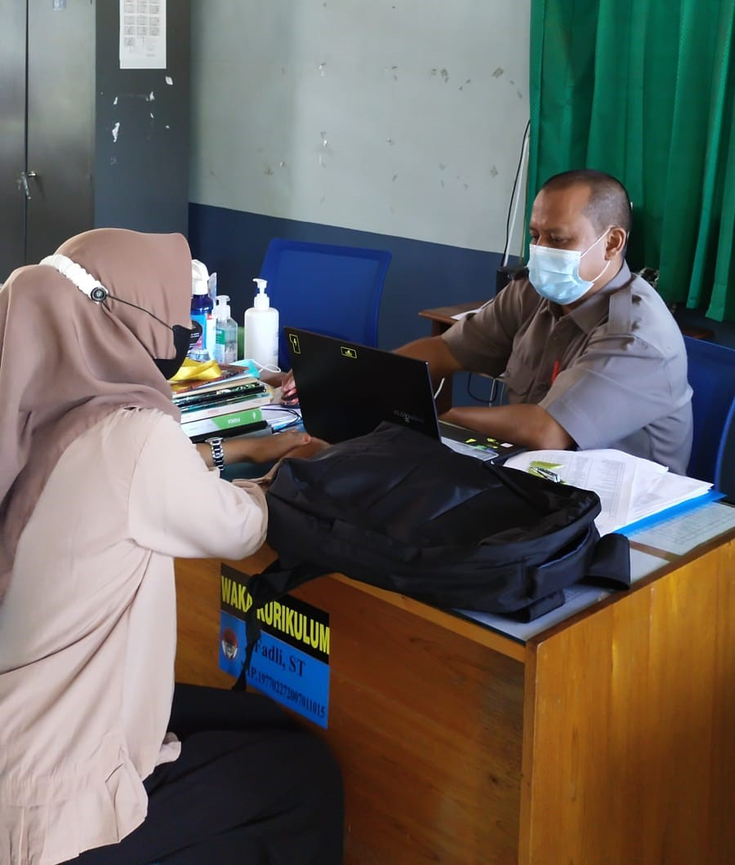

Lampiran 3 Rumus Perhitungan

**PERHITUNGAN NILAI UJIAN TES**

$Nilai=\frac{Skor Perolehan}{Skor Maksimum}$ x 100

Lampiran 4 Data Peserta

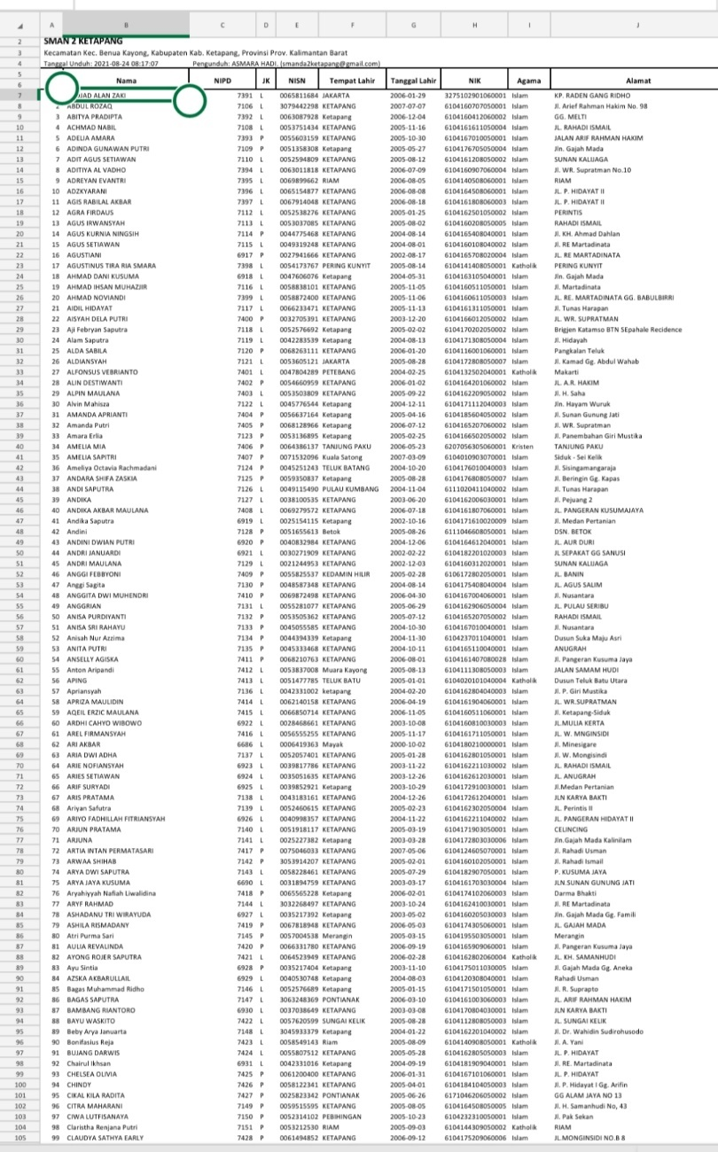**DATA PESERTA**